Proyecto de Red

Hyperledger Fabrica

**HFLINES**

Sistema de auditoría de comunicaciones

entre una UTE de empresas

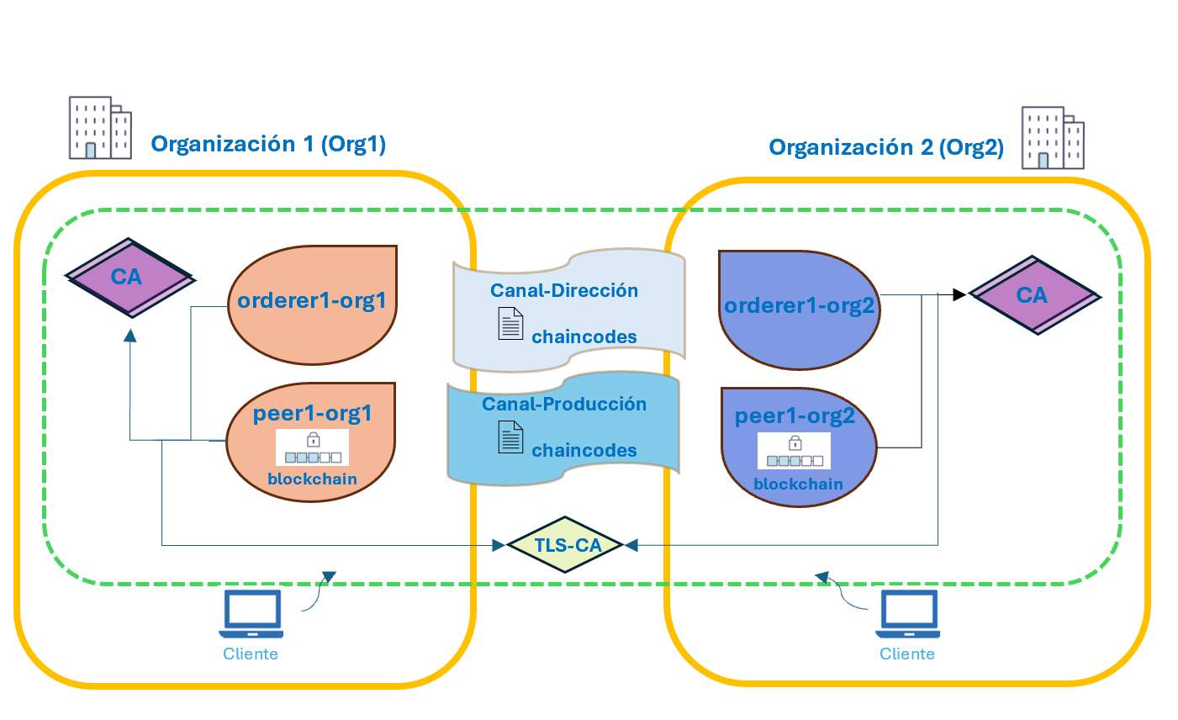

Autor: **Quim de Dalmases Juanet**

[](http://creativecommons.org/licenses/by-nc-nd/3.0/es/)  
Esta obra está sujeta a una licencia de

[Reconocimiento-NoComercial-SinObraDerivada 3.0 España de Creative Commons](http://creativecommons.org/licenses/by-nc-nd/3.0/es/)

Índice de Contenido

*01.* INTRODUCCIÓN 5

*02.* CONTENIDO DEL DOCUMENTO 5

*03.* PROPUESTA DE PROYECTO 5

*04.* ESTRUCTURA DE DIRECTORIOS DEL PROYECTO 7

*05.* METODOLOGÍA PARA LA CREACIÓN Y DESPLIEGUE DE LA RED HFLines 8

*06.* CREACIÓN DE LA RED HFLINES PASO A PASO 11

*07.* DEFINICIÓN, INSTALACIÓN Y EJECUCIÓN DE UN CHAINCODE 23

*08.* IMPLEMENTACIÓN Y EJECUCIÓN DE UN CHAINCODE EN HFLines 28

*09.* MONITORIZACIÓN DE LA RED HFLines: PROMETHEUS Y GRAFANA 37

*010.* CONCLUSIONES FINALES 40

**ÍNDICE DE FIGURAS**

**Figura 1**: Estructura de directorios completa del proyecto HFLines. 7

**Figura 2**: Descripción de la instancia VM en Google Cloud. 8

**Figura 3**: Descripción de las dos organizaciones existentes en **HFLines**. 9

**Figura 4:** Listado de ejemplo de los contenedores docker levantados en HFLines 9

**Figura 5:** Contenido del script **08_eliminar_hflines**. 11

**Figura 6:** Contenido del script **00_levantar_CAs.sh** 12

**Figura 7:** Salida parcial del script **00_levantar_Cas.sh** 13

**Figura 8:** Contenido parcial del script **01_certificar_Orgs.sh** 15

**Figura 9:** Salida parcial del script **01_certificar_Orgs.sh** 16

**Figura 10:** Contenido parcial del script **02_levantar_nodos_db.sh** 17

**Figura 11:** Salida en terminal del script **02_levantar_nodos_db.sh** 17

**Figura 12:** Código fuente del script **03_artifacts.sh** 18

**Figura 13:** Salida en terminal del script **03_artifacts.sh** 18

**Figura 14:** Código fuente del script **04_union_canal_orderer1-org1.sh** 19

**Figura 15:** Salida en terminal del script **04_union_canal_orderer1-org1.sh** 20

**Figura 16:** Código fuente del script **05_union_canal_orderer1-org2.sh** 20

**Figura 17:** Salida en terminal del script **05_union_canal_orderer1-org2.sh** 21

**Figura 18:** Ayuda del comando ‘**peer channel’** para la ejecución de ‘**peer channel join**’ y agregar un nodo peer al canal. 21

**Figura 19:** Código fuente del script **06_union_canal_peer1-org1.sh** 22

**Figura 20:** Salida en terminal del script **06_union_canal_peer1-org1.sh** 22

**Figura 21:** Código fuente del script **07_union_canal_peer1-org2.sh** 22

**Figura 22:** Salida en terminal del script **07_union_canal_peer1-org2.sh** 22

**Figura 23:** Código fuente del script **10a_chaincode_alta_org1.sh** 23

**Figura 24:** Salida parcial del script **10a_chaincode_alta_org1.sh** 24

**Figura 25:** Código fuente del script **10b_chaincode_alta_org1.sh** 25

**Figura 26:** Salida en terminal del script **10b_chaincode_alta_org1.sh** 25

**Figura 27:** Código fuente del script **11_chaincode_alta_org2.sh** 26

**Figura 28:** Salida en terminal del script **11_chaincode_alta_org2.sh** 26

**Figura 29:** Código fuente del script **12_chaincode_aprove_commit.sh** 27

**Figura 30:** Salida en terminal del script **12_chaincode_aprove_commit.sh** 27

**Figura 31:** Website de Spring Boot para la generación rápida de una Java application 29

**Figura 32:** Contenido del fichero **build.gradle** 30

**Figura 33:** Contenido del fichero **Mensaje.java** 31

**Figura 34:** Contenido del fichero **MensajeTransfer.java** 32

**Figura 35:** Contenido del fichero **MensajeTransfer.java** 33

**Figura 36:** Conjunto de clases del **API Fabric-Chaincode-shim** para Java. 33

**Figura 37:** Ejemplo de ejecución para enviar un mensaje en **HFLines**. 35

**Figura 38:** Ejemplo de ejecución del script **30_ejemplos_uso_20_app0x_org1.sh** 36

**Figura 39:** Ejemplo de ejecución del script **30_ejemplos_uso_20_app0x_org2.sh** 37

**Figura 40:** Ejemplos de consultas en Prometheus: (a) de métrica ‘**up**’ (b) versión de cadvisor activa. 38

**Figura 41:** Ejemplos de paneles en tiempo real con la herramienta Grafana. 39

# INTRODUCCIÓN

Una vez realizado el **Máster en Blockchain Engineering en EBIS TechSchool** es necesario demostrar la utilidad del curso y de la mejor manera posible, recordar y utilizar todo el conocimiento adquirido. Para poner en práctica todo lo aprendido se ha realizado el proyecto **HFLines**.

**HFLines** surge de la necesidad por parte de las empresas de disponer de una herramienta que permita **el registro de las comunicaciones** entre todos los miembros de inicialmente dos empresas (que se podrían incrementar en caso de ser necesario). **HFLines** puede realizar el seguimiento de todas las decisiones propuestas, dialogadas y finalmente acordadas en el tiempo almacenándolas en una cadena de bloques, de manera que una vez registradas no puedan ser, ni modificadas ni manipuladas a gusto de alguna de las partes. Establece una **forma de confianza** en donde la información esta distribuida en las dos empresas y se puede consultar fácilmente sin la necesidad de recibir la autorización de un tercera parte, tan solo utilizando la tecnología **Hyperledger Fabric**. A medida que las comunicaciones se van realizando quedan registradas en el tiempo.

Se propone una aplicación en donde las empresas disponen para sus miembros de una red própia, de un espacio en el que pueden interaccionar de manera colaborativa, pero en donde al mismo tiempo, la información está protegida criptográficamente y la privacidad de las comunicaciones es un valor de empresa.

# CONTENIDO DEL DOCUMENTO

Este documento contiene la propuesta inicial del proyecto, más la documentación de todo el trabajo realizado para:

* Definir e implementar la **arquitectura física** de la red Hyperledger Fabric **HFLines**.
* Proceso para definir todo el material criptográfico, en donde se han definido entidades certificadoras, se han registrado en ellas componentes de red y se han generado los **certificados digitales** necesarios para dotar de identidad e integridad a las comunicaciones.
* Definición de **los canales de comunicación** dentro de la red **HFLines**.
* Definición del empaquetado de ‘Smart contracts’ y sus políticas en forma de **chaincodes**.
* Definición de un **Backend** de tipo **API Rest**, para la disponibilidad de un servicio de la funcionalidad de la mensajería accesible mediante aplicaciones por parte de los clientes de la red.
* Definición de la arquitectura hardware y software **para la monitorización del funcionamiento de la red**. Herramienta **Prometheus** para la obtención de métricas y la herramienta **Grafana** para la elaboración de **visualizaciones gráficas** de estas métricas.
* Metodología para la puesta en marcha y uso de este proyecto.

# PROPUESTA DE PROYECTO

**HFLines** se pensó como un proyecto que utiliza la tecnología blockchain de Hyperledger Fabric para implementar **UN SISTEMA DE AUDITORIA DE COMUNICACIONES** para empresas. Y a medida que se iba implementado se han ido viendo nuevas utilidades. En este apartado describimos la propuesta inicial que se presentó a **EBIS Techschool**.

**Aplicación HFLines**

**HFLines** se concibe como una aplicación de utilidad múltiple y diversa en todos los proyectos que decidan implementar conjuntamente varias empresas, o como sería el caso particular en que se establece una UTE (Unión temporal de Empresas) entre varias empresas.

Este sistema registrará todas las comunicaciones y las almacenará de manera transparente e inmutable en una cadena de bloques, permitiendo aplicar en cada comunicación la privacidad necesaria.

• Inicialmente se implementará un canal global para la comunicación entre las organizaciones pero una posible mejora futura podría incorporar un nuevo canal, con privacidad reservado sólo para el nivel directivo.

• Mediante la aplicación se dispone al finalizar cada proyecto, de la secuencia de decisiones tomadas por el equipo directivo y de todas las operaciones realizadas conjuntamente así como su cronología, a modo de auditoria global almacenadas en el ledger distribuido de la cadena de bloques en forma de mensajes.

El uso de la tecnología blockchain permitirá garantizar a todas las organizaciones el acceso a los datos según su nivel de acceso y confiar en el mismo por su capacidad de inmutabilidad del registro, siendo una herramienta de confianza para la resolución de conflictos, en la responsabilidad de cada toma de decisiones.

En la propuesta de proyecto se implementará cada uno de los aspectos inicialmente demandados para el proyecto del máster:

• Arquitectura de red : contenedores Docker, descripción de la red propuesta para el problema a solucionar.

• Implementación de chaincodes para el registro de las comunicaciones realizadas entre los trabajadores de las empresas.

• Desarrollo chaincode y publicación de las apis.

• Desarrollo frontal que se integre con las apis.

• Monitorización con Prometheus + Grafana.

Se intentará aplicar aspectos de originalidad/innovación, uso de frameworks/librerías, presentar una implementación de calidad del código y arquitectura de software, junto con la elaboración de repositorio Github bien documentado con instrucciones de levantar la red.

Una parte de esta propuesta se ha desarrollado en el estudio de viabilidad y se puede consultar hasta los últimos cambios, en la siguiente repositorio:

<https://github.com/EsbrinaChain/hflines>

Este último párrafo, hacia referencia a las pruebas que en ese momento se habían realizado a modo de prototipo, que actualmente se pueden consultar como versión v1.1 y que se basaban en la viabilidad del funcionamiento de la red y la ejecución de chaincodes.

# ESTRUCTURA DE DIRECTORIOS DEL PROYECTO

El proyecto **HFLines** está publicado en Github en la dirección <https://github.com/EsbrinaChain/hflines>

En las siguientes secciones se hará referencia a partes a la estructura de directorios descrita en este apartado y que se puede utilizar de descargar cuando se necesite poner el marcha el proyecto.

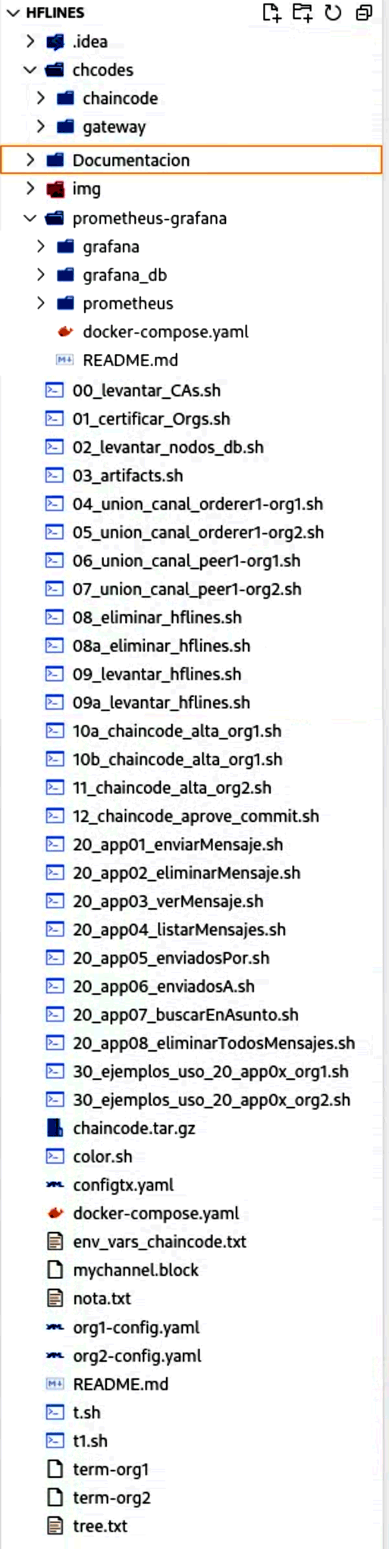

Scripts Bash que nos permiten levantar la red HFLines paso a paso y mostrar cada una de las operaciones necesarias para registrar componentes de red en las entidades certificadoras y obtener los certificados digitales para operar en la red. Scripts desde el prefijo 00 hasta el 02.

Scripts para definir el canal de comunicaciones creando un registro de configuración del canal y incorporar a los peers y orderers para que puedan enviar transacciones conteniendo las peticiones a los chaincodes entre otras operaciones. Scripts desde el prefijo 03 hasta el 07.

Scripts Bash que nos permiten automatizar las operaciones de eliminar (08_eliminar_hflines.sh, 08a_eliminar_hflines.sh) y levantar (09_levantar_hflines.sh, 09a_levantar_hflines.sh) la red HFLines con un solo comando.

(version 08a elimina la red sin eliminar el material criptográfico) y 09a levanta la red suponiendo que existe material criptográfico anterior).

Scripts para empaquetar y instalar un chaincode en la red **HFLines**. Scripts desde el prefijo 10a, 10b, 11, 12.

Los scripts de prefijo 20 nos permiten ejecutar funciones del chaincode si nos conocemos sus parámetros.

Los scripts de prefijo 30 nos permiten ejecutar los ejemplos diseñados para mostrar como usar la funcionalidad del chaincode ejemplo instalado en cada peer y orderer del canal ya sea como organización **org1** o **org2**.

Directorio **prometheus-grafana** que contiene los contenedores y la configuración del sistema de monitorización de la red. Entre otras herramientas:

**Prometheus** se encarga de recoger las métricas de la red Hyperledger Fabric.

**Grafana** nos facilita los gráficos de todas estas métricas y de mostrarnos el rendimiento en tiempo real.

docker-compose.yaml

Fichero de docker compose para levantar los servicios Docker para los nodos **peer**, **orderer**, **couchdb**, **ca** y **tls-ca**.

configtx.yaml

Fichero de configuración para definir las características própias de la red Hyperledger Fabric del caso de uso de **HFLines**.

Directorio **chCodes** que contiene:

1. Chaincode:
   1. Permite enviar, ver, eliminar un mensaje almacenando la información en la world state del ledger asociado al canal de la red Hyperledger Fabric, entre otras posibles operaciones.
   2. Permite auditar todas las operaciones en la cadena de bloques del ledger del canal.
2. Gateway:
   1. Implementación del Backend de la aplicación **HFLines** mediante un **API Rest** que puede ser usado por cualquier framework web para interactuar en **HFLines**.

**Figura 1**: Estructura de directorios completa del proyecto HFLines.

# METODOLOGÍA PARA LA CREACIÓN Y DESPLIEGUE DE LA RED HFLines

En este apartado se describe como realizar la puesta en marcha del proyecto HFLines.

Para utilizar **HFLINES 2.0** y realizar su puesta en funcionamiento en pocos pasos, ejecutaremos todas las operaciones descritas a continuación, después de haber clonado el proyecto publicado en GitHub en su máquina virtual.

En nuestro caso, los desarrollos los hemos realizado en una instancia VM en Google Cloud:

[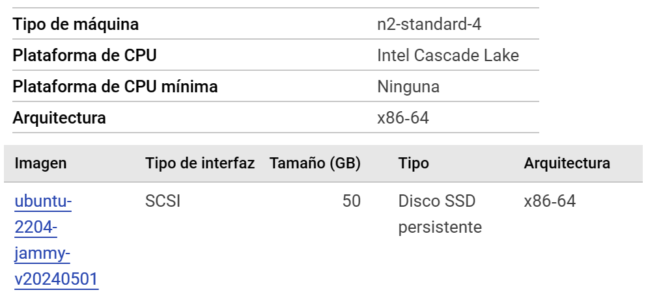](https://github.com/EsbrinaChain/hflines/blob/hflines_1.9/img/VM.png)

**Figura 2**: Descripción de la instancia VM en Google Cloud.

Para una adecuada instalación, necesitaremos cumplir una serie de requisitos, previos al despliegue de **HFLines** (las versiones son sólo orientativas, pero en nuestro caso, son las que no han presentado incompatibilidades):

* **Curl** (curl 7.81.0).
* **Git** (git version 2.34.1)
* **Docker** (Docker version 26.1.3, build b72abbb)
* **Docker compose** (Docker Compose version v2.27.0).
* **Npm** (8.5.1).
* **Java**
  + openjdk version "21.0.3" 2024-04-16
  + OpenJDK Runtime Environment (build 21.0.3+9-Ubuntu-1ubuntu122.04.1)
  + OpenJDK 64-Bit Server VM (build 21.0.3+9-Ubuntu-1ubuntu122.04.1, mixed mode, sharing)
  + [Si se programa Chaincodes en Java, los contenedores Docker disponen JDK 11]
* **Jq** (jq-1.6)
* **Fabric-samples** (v 2.x):  
  curl -sSL <https://bit.ly/2ysbOFE> | bash -s

Existe un script (**09_levantar_hflines.sh**) para crear la red Hyperledger Fabric **HFLines** que automatiza la disponibilidad de:

* Todo el **material criptográfico** para todos los componentes de red y usuarios.
* Levantar toda la arquitectura de contenedores para implementar la red Hyperledger Fabric HFLines. En este proyecto se ha decidido disponer de dos organizaciones **Org1** y **Org2** con los siguientes contenedores:

[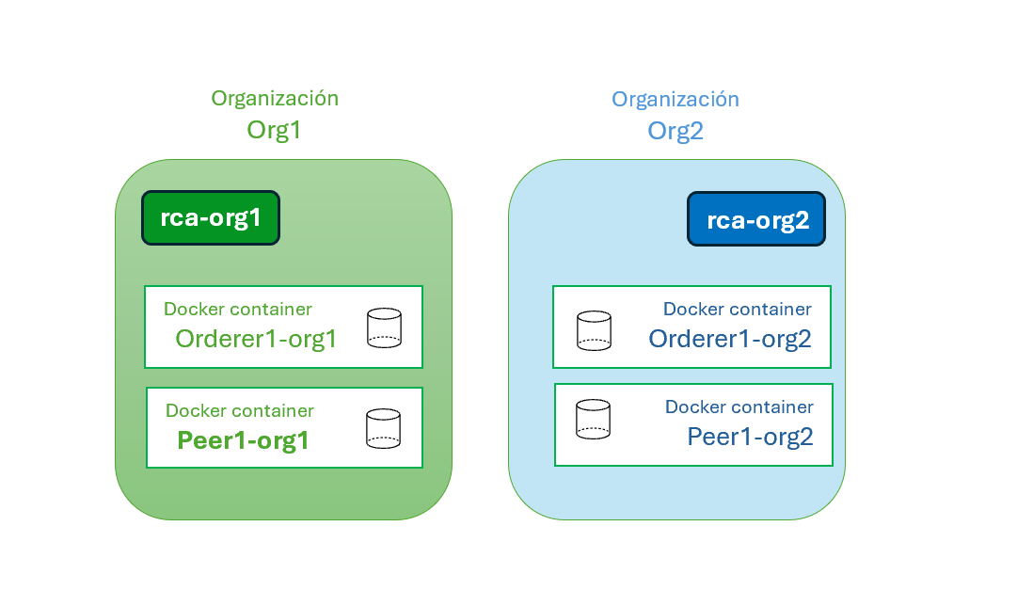](https://github.com/EsbrinaChain/hflines/blob/hflines_1.9/img/orgs.png)

**Figura 3**: Descripción de las dos organizaciones existentes en **HFLines**.

* Se dispone de un canal en el cual se facilita a las dos organizaciones la posibilidad de ejecutar un chaincode.
* Se monitorizan las métricas de la red y su rendimiento con:
  + Prometheus (queries)
  + Grafana (Gráficos)
* Toda la puesta en marcha está automatizada en el script 09_levantar_hflines.sh.
* Para eliminar o dar de baja una red en funcionamiento, podemos ejecutar el script 08_eliminar_hflines.sh.
* Para visualizar la arquitectura de contenedores de la red ejecutar:

**docker ps --format 'table {{.Names}}\t{{.ID}}\t{{.State}}'**

* Para una información más detallada:

**docker ps --format 'table {{.Names}}\t{{.ID}}\t{{.State}}\t{{.Ports}}'**

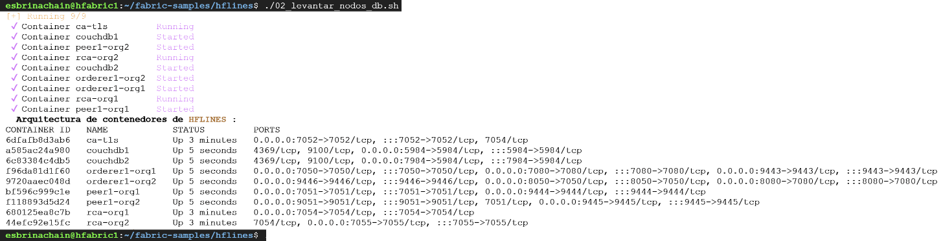

**Figura 4:** Listado de ejemplo de los contenedores docker levantados en HFLines

* Para el despliegue de un chaincode en el canal ‘mychannel’ disponible tanto para org1 como org2, usaremos una secuencia de scripts:
* **10a_chaincode_alta_org1.sh**

La ejecución seria:

* **./10a_chaincode_alta_org1.sh 1**

el parametro 1 indica que se registrará el chaincode con el nombre chaincode1, si 2 chaincode2 etc...

Internamente el script usa el chaincode existente en la carpeta:

**./chcodes/chaincode/build/install/chaincode**

ejemplo de resultado: **chaincode1:c2066d1ea51ebe1c70db570860f9e56a064d13283729e43aae2eec04b33212a0**

* Si queremos utilizar otro chaincode simplemente hay que cambiar esta ruta.
* **10b_chaincode_alta_org1.sh**

Este script, usa un parámetro de índice “1”, y como segundo parámetro el chaincodeID obtenido de la ejecución del script **10a_chaincode_alta_org1.sh**.

Siguiendo el ejemplo práctico actual ejecutaríamos (todo en la misma linea):

**./10b_chaincode_alta_org1.sh 1** **chaincode1:c2066d1ea51ebe1c70db570860f9e56a064d13283729e43aae2eec04b33212a0**

Mediante este script realizamos el 'approveformyorg' del chaincodeID. en el peer de org1 para el canal 'mychannel'.

* **11_chaincode_alta_org2.sh**

Realiza el alta ('install' y approveformyorg') del chaincode mediante su chaincodeID en el peer de org2 para el canal 'mychannel'.

Siguiendo el procedimiento del ejemplo actual seria:

**./11_chaincode_alta_org2.sh 1 chaincode1:c2066d1ea51ebe1c70db570860f9e56a064d13283729e43aae2eec04b33212a0**

A continuación se realiza para **org1** el 'checkcommitreadiness','commit' y comprobación del commit (querycommited) para el chaincode instalado en el canal 'mychannel' para el uso por las organizaciones **org1** y **org2**, una vez esté realizado el 'commit'. Todo el proceso lo automatiza el script:

* **12_chaincode_aprove_commit.sh**

Siguiendo el ejemplo actual ejecutaríamos:

**./12_chaincode_aprove_commit.sh 1**

Una vez finalizada esta ejecución el paquete-id (chaincode1) ya está disponible.

Veremos un mensaje similar a:

**Committed chaincode definition for chaincode 'chaincode1' on channel 'mychannel':**  
**Version: 1.0, Sequence: 1, Endorsement Plugin: escc, Validation Plugin: vscc,**  
**Approvals: [org1MSP: true, org2MSP: true]**

* Para ejecutar las funciones del chaincode, disponemos de los scripts con prefijo '**20_app0x**':
* Para aprender los parámetros que son necesarios para su correcta ejecución disponemos de los scripts de ejemplos:
  + **30_ejemplos_uso_20_app0x_org1.sh**
  + **30_ejemplos_uso_20_app0x_org2.sh**

Se recomienda revisar su código, para entender como se pueden usar individualmente cada uno de los scripts con prefijo '**20_app0x**'.

El primer script ejecuta los ejemplos como la organización **org1** y el segundo para la organización **org2**.

Los dos script necesitan obligatoriamente que el primer parámetro sea el índice numérico usado para etiquetar el nombre del chaincode.

Siguiendo el actual ejemplo, la instrucción a ejecutar si estamos en **org1** sería la siguiente:

**./30_ejemplos_uso_20_app0x_org1.sh 1**

Mientras que si estamos en **org2**:

**./30_ejemplos_uso_20_app0x_org2.sh 1**

El parámetro de índice variará según el que se haya usado al registrar el chaincode con **10a_chaincode_alta_org1.sh**.

# CREACIÓN DE LA RED HFLINES PASO A PASO

En este apartado se realiza una descripción de detalle de la ejecución de cada script diseñado para crear la red Hyperledger Fabric **HFLines** con el objetivo de implementar un **sistema de auditoría de mensajería** entre una UTE de las organizaciones **org1** y **org2**.

**Paso 1**

Ejecutaremos el script 08_eliminar_hflines.sh para asegurarnos de que no existen restos de una implementación anterior:

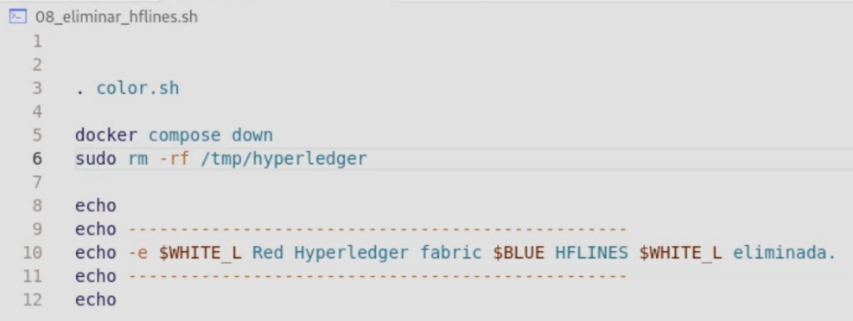

**Figura 5:** Contenido del script **08_eliminar_hflines**.

La instrucción de la línea 3, ejecuta un script que define los colores del texto de los mensajes por pantalla. En la línea 5, eliminamos cualquier arquitectura de red montada con el fichero de configuración de Docker **docker-compose.yaml**, que se utiliza para levantar la red **HFLines**. Finalmente eliminamos toda la estructura de certificados e información almacenada en forma de volúmenes de la red. Es posible que el usuario del proyecto pueda definir futuros scripts en que el registro de usuarios y obtención de certificados no se elimine y se conserve.

En caso de que también se haya levantado el sistema de monitorización almacenado en la carpeta prometheus-grafana, también debería ejecutar la misma instrucción para eliminar cualquier arquitectura de contenedores existente.

**Paso 2**

Partiendo de cero y seguros de que no existen restos de un levantamiento de red anteriores empezamos el procedimiento de creación de la red HFLines descrito en el apartado anterior pero mostrando todo lo que va sucediendo al ejecutar cada script paso a paso. Este procedimiento simplifica la comprensión del funcionamiento de la red **Hyperledger Fabric** pero como ya ha quedado claro anteriormente se puede realizar de manera automática ejecutando el script **09_levantar_hflines.sh**.

Ejecutamos el script **00_levantar_CAs.sh**:

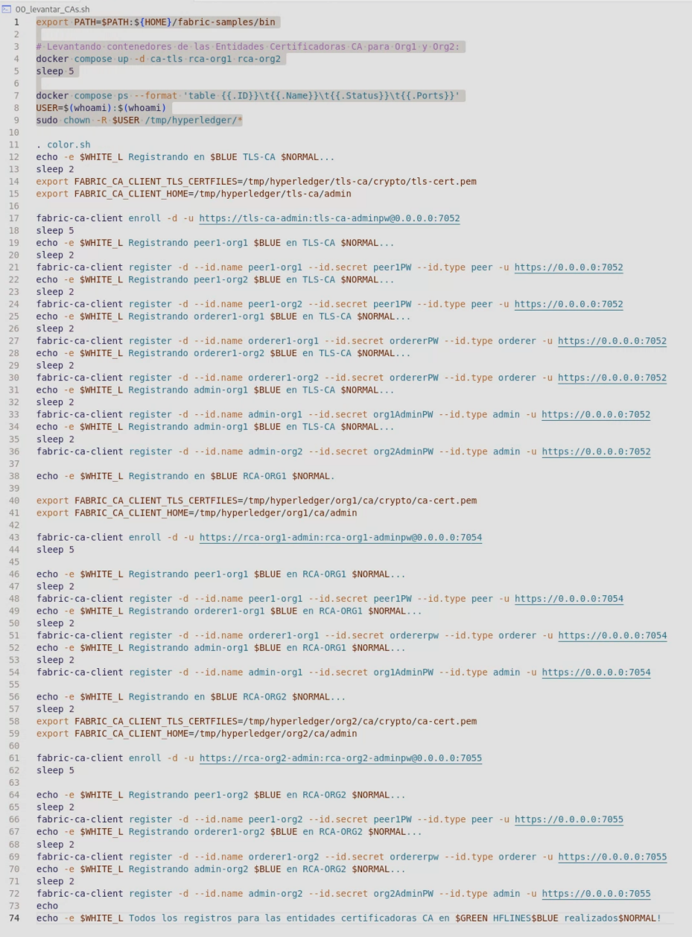

**Figura 6:** Contenido del script **00_levantar_CAs.sh**

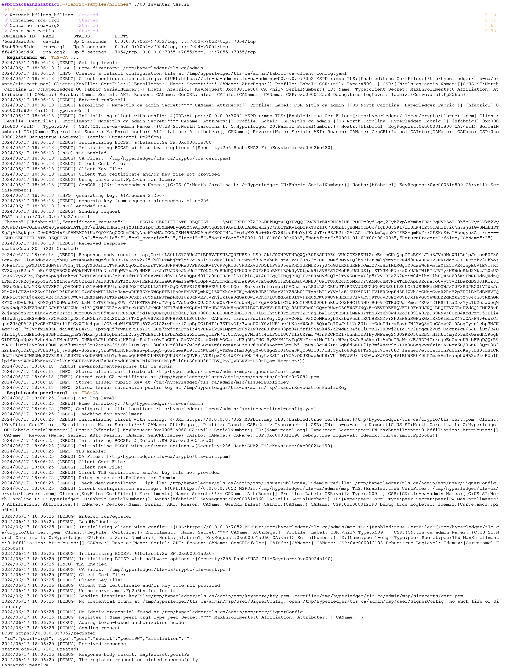

**Figura 7:** Salida parcial del script **00_levantar_Cas.sh**

Analizando las figuras 6 y 7, podemos observar todo el proceso del script, en donde básicamente registramos componentes de red en entidades certificadoras:

Línea 1: acceso a las herramientas facilitadas por Hyperledger Fabric: **configtxlator**, **cryptogen**, **discover**, **fabric-ca-client**, **fabric-ca-server**, **ledgerutil**, **orderer**, **osnadmin**, **peer**.

Línea 4: levantar tres entidades certificadoras **rca-org1**, **rca-org2** y **ca-tls** (o lo que es lo mismo sus contenedores).

Líneas 8 y 9: Obtención del usuario de consola y asignación de propiedad del directorio /tmp/hyperledger para almacenar todos los certificados digitales (formato X.509) e información ‘msp’ (members service provider) que se generen para cada componente de la red.

Líneas 14 i 15: definición de las variables de entorno necesarias para el buen funcionamiento de la herramienta **fabric-ca-client**. En este caso la ruta al certificado digital para acceder a la entidad certificadora **ca-tls** (para poder registrar en este nodo **fabric-ca-server**) y la carpeta donde almacenar el material criptográfico de los componentes registrados (nodos y usuarios) de org1 y org2 y el certificado digital de **tls-ca-admin**.

**export FABRIC_CA_CLIENT_TLS_CERTFILES=/tmp/hyperledger/tls-ca/crypto/tls-cert.pem**

**export FABRIC_CA_CLIENT_HOME=/tmp/hyperledger/tls-ca/admin**

Línea 17: obtenemos el certificado digital de **tls-ca-admin** (operación enroll, posible porque **tls-ca-admin** ya se registró al dar de alta el contenedor).

Línea 21: registramos **peer1-org1** indicando sus características: **id.name**, **id.secret**, **id.type** y la **ur**l de la entidad certificadora **ca-tls**.

Línea 24, 27, 30: hacemos el registro en **ca-tls** para **peer1-org2**, **orderer1-org1**, **orderer1-org2**.

Línea 33, 36: hacemos el registro en **ca-tls** para los usuarios **admin-org1** y **admin-org2**.

En este punto, ya hemos registrado todos los componentes de **ca-tls**. Nos queda registrar los componentes de cada organización en su entidad certificadora.

Línea 40, 41: modificamos las variables de entorno para que contengan el valor de la ruta del certificado digital de la entidad certificadora **rca-org1** y la ruta de la carpeta donde almacenaremos el material criptográfico (publicKey, keystore serán las carpetas que almacenen la clave pública y privada) y ‘msp’ los miembros que pertenecen a esta entidad certificadora.

Línea 43: Obtenemos el certificado digital del usuario administrador de **rca-org1**.

Líneas 48, 51 y 54: registramos los nodos peer1-org1, orderer1-org1 y el usuario admin en **rca-org1**.

Este proceso se repite para **rca-org2**, y así finaliza el script habiendo registrado cada componente de red donde necesitaba estar registrado para poder obtener su certificado digital en la ejecución del siguiente script **01_certificar_Orgs.sh**.

Para que el usuario de **HFLines** pueda seguir todo el proceso a medida que va realizándose, se han insertado mensajes que informan en la línea de comandos de cada registro. Las órdenes ‘sleep’ son muy necesarias pues los registros tienen sus tiempos de latencia que mantenemos al mismo tiempo que permitimos lea los resultados por pantalla.

**Paso 3**

La siguiente operación finalizará el procedimiento iniciado en el paso anterior para obtener todo el material criptográfico para operar con seguridad en la red Hyperledger Fabric de HFLines. Todo el proceso está automatizado en el script **01_certificar_Orgs.sh** y en segundo plano se va almacenado todo este material de manera ordenada en la estructura de directorios **/tmp/hyperledger**.

Como en el paso anterior mostramos el código y luego la salida por terminal en sus aspectos más importantes, puesto que son tareas repetitivas que entendido un caso, ya no presenta dificultad.

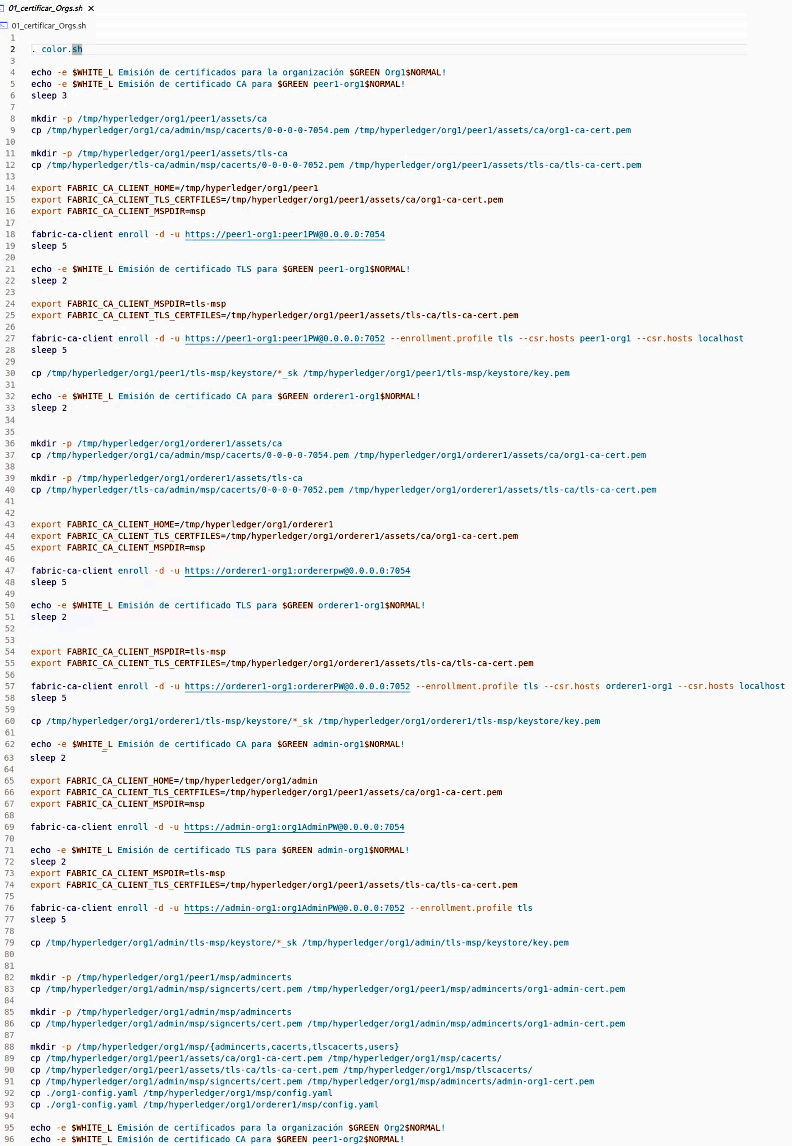

**Figura 8:** Contenido parcial del script **01_certificar_Orgs.sh**

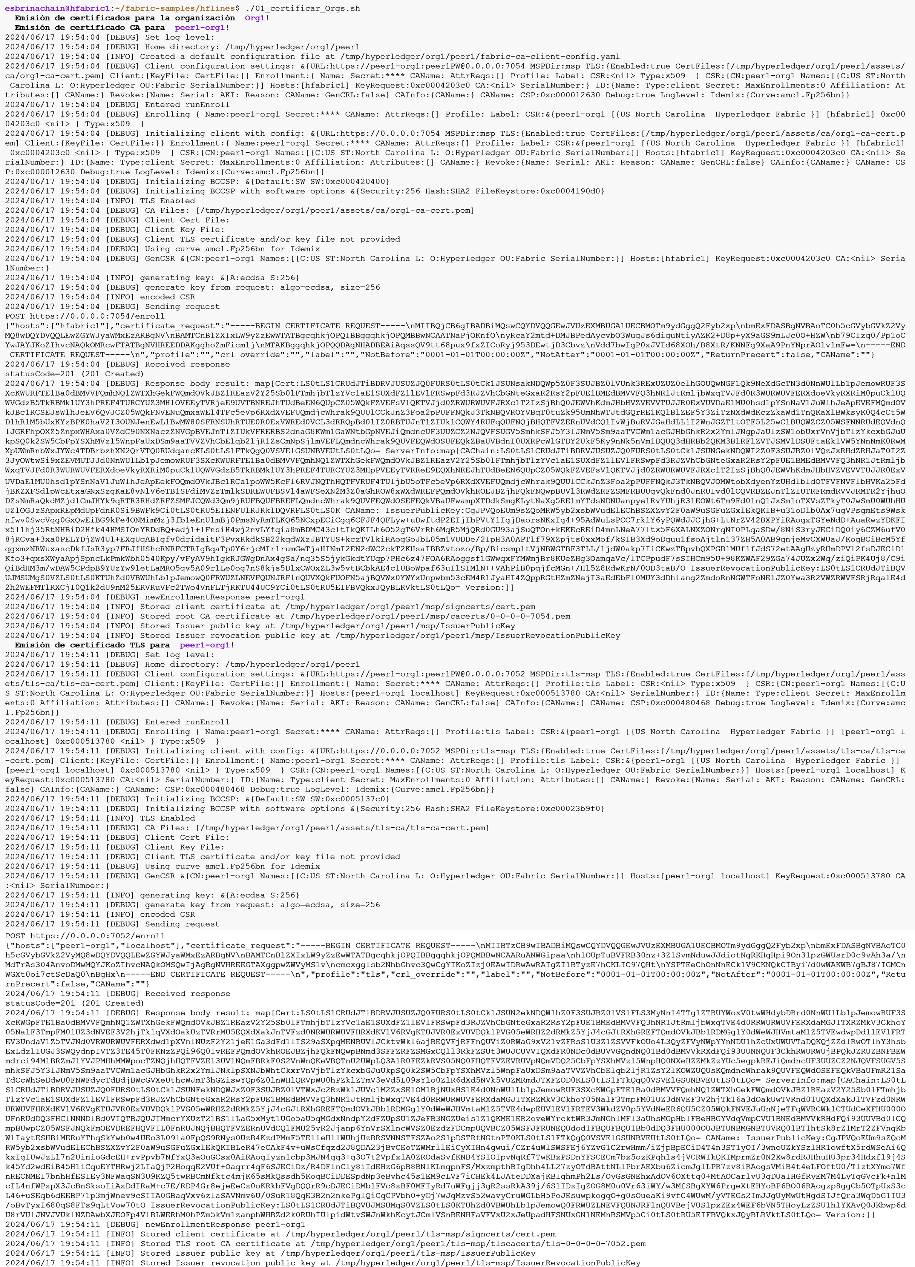

**Figura 9:** Salida parcial del script **01_certificar_Orgs.sh**

En el script **01_certificar_Orgs.sh**, se realiza un cuidadoso trabajo de almacenamiento de los certificados de cada organización en su entidad certificadora y de los certificados de cada componente de red de cada organización en la entidad certificadora de su organización pero al utilizarse el protocolo de transporte TLS, además de mantener su certificado digital que prueba que está emitido por su entidad certificadora, tiene que almacenar el certificado digital que le facilita **ca-tls**, esencial para el envío de transacciones en la red **HFLines**.

Comprobamos estos aspectos en el código del script:

Línea 8, 9: se almacena el certificado de la organización org1 para peer1-org1.

Línea 11, 12: se almacena el certificado TLS de peer1-org1.

Líneas 14, 15, 16: se da valor a las variables de entorno:

**export FABRIC_CA_CLIENT_HOME=/tmp/hyperledger/org1/peer1**

**export FABRIC_CA_CLIENT_TLS_CERTFILES=/tmp/hyperledger/org1/peer1/assets/ca/org1-ca-cert.pem**

**export FABRIC_CA_CLIENT_MSPDIR=msp**

Para la primera variable se indica la ruta del componente del cual obtenemos el material criptográfico. Para la segunda, el certificado de la entidad certificadora a la que nos dirigimos.

Y en la tercera la carpeta el nombre de la carpeta ‘member service provider’.

Línea 18: obtenemos el certificado digital y todo el material criptográfico para **peer1-org1**.

Línea 24, 25: se modifican los valores de las variables para obtener ahora el certificado y material criptográfico del protocolo de transporte TLS facilitado por **ca-tls**, que ya tiene a este componente registrado del paso anterior.

Línea 27: se obtiene el certificado digital y material criptográfico realizando una operación de ‘enroll’.

El resto del script repite este proceso para el resto de los componentes de **org1** en **rca-org1** i **ca-tls**, y para los componentes de **org2** en **rca-org2** i **ca-tls**. Para la carpeta del msp del protocolo de transporte TLS utilizamos la notación **msp-tls**.

**Paso 4**

Una vez generado el material criptográfico, podemos levantar el resto de los contenedores Docker de la red **HFLines**, proceso que realiza el script **02_levantar_nodos_db.sh**.

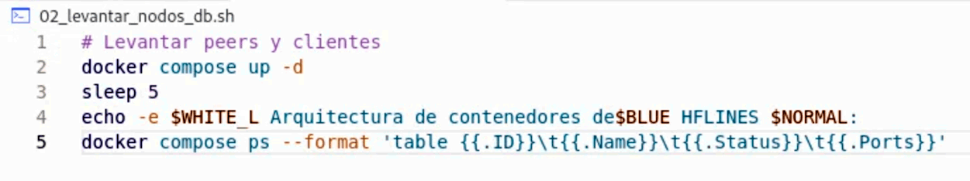

**Figura 10:** Contenido parcial del script **02_levantar_nodos_db.sh**

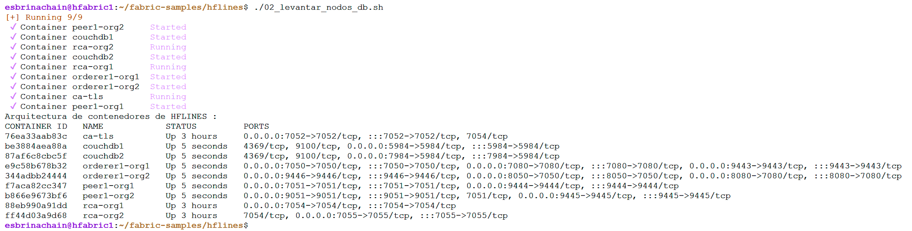

**Figura 11:** Salida en terminal del script **02_levantar_nodos_db.sh**

**Paso 5**

En este momento ya tenemos en funcionamiento la red del proyecto **HFLines**. Pero no tenemos manera de ejecutar chaincodes ni de comunicar **org1** con **org2**. Para ello, necesitamos definir un canal e incorporar uno más nodos de cada organización de tipo peer y orderer. En HFLines definimos un canal con dos nodos peer y dos nodos orderer.

Las decisiones de diseño se tomaron teniendo en cuenta que se debía empezar por una estructura de red sencilla, y cuando esta funcionara ir incrementándola según necesidades operativas.

En cuanto al diseño de la red aporta un elemento innovador diferente a los modelos existentes. Se ha diseñado un esquema en el que no existe una organización destinada a mantener nodos orderer, sino que se ha optado por un diseño en donde los nodos orderer pertenecen a cada empresa que los utilice.

Este esquema nos parece que proporciona al proyecto unas capacidades de futuro, en el cada empresa representada por una organización puede usar el proyecto de manera interna o colaborar con otra organización.

Para crear un registro de configuración de canal, y generar el bloque génesis para el canal ejecutaremos el script **03_artifacts.sh**.

Vemos en las figuras 12 y 13 tanto el código del script como su salida en el terminal:

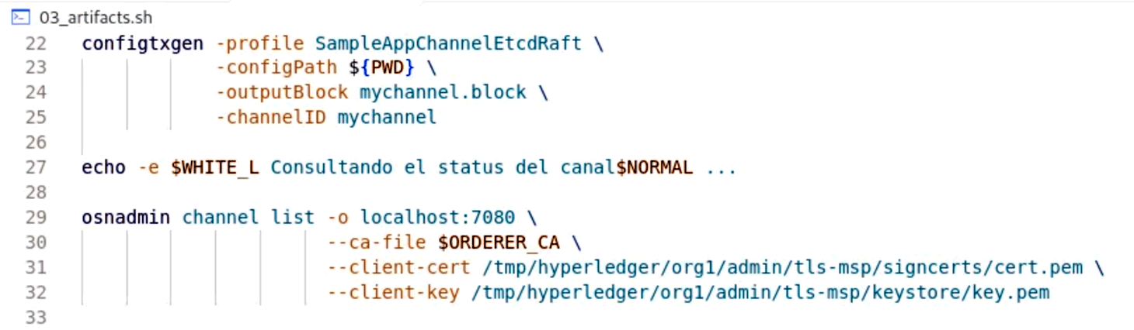

**Figura 12:** Código fuente del script **03_artifacts.sh**

Si ejecutamos el script **03_artifacts.sh**, desde la línea de comandos necesitaremos pasarle 2 parámetros: (dentro del script hemos indicado algunos parámetros fijos que veremos más adelante)

1. La ruta donde queramos definir el directorio de configuración y que será donde se almacenará el fichero con la notación ‘**<nombre_canal>.block**’, (en nuestro caso usamos la ruta raíz de HFLines): **/home/esbrinachain/fabric-samples/hflines**
2. Como el proceso lo ejecuta una organización usamos **org1**, y hace falta la referencia de un nodo orderer, usamos el **orderer1-org1** y la ruta de su certificado se pasa como segundo parámetro:

**/tmp/hyperledger/org1/orderer1/tls-msp/tlscacerts/tls-0-0-0-0-7052.pem**

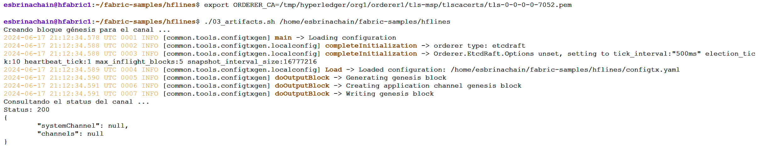

**Figura 13:** Salida en terminal del script **03_artifacts.sh**

Utilizando estos parámetros generamos el bloque génesis y conseguimos definir un canal para la red.

**Paso 6**

Para poder comunicar por el canal nos falta añadirle los nodos peer de cada organización y en nuestro caso añadir los nodos orderer. Este paso lo automatiza el script **04_union_canal_orderer1-org1.sh**.

Como se puede observar en la figura 14 necesitaremos actuar como la organización **org1** y por ello necesitaremos definir todas las variables de entorno que le indican a Hyperledger Fabric sus características añadidas a las que están definidas en el fichero **configtx.yaml**:

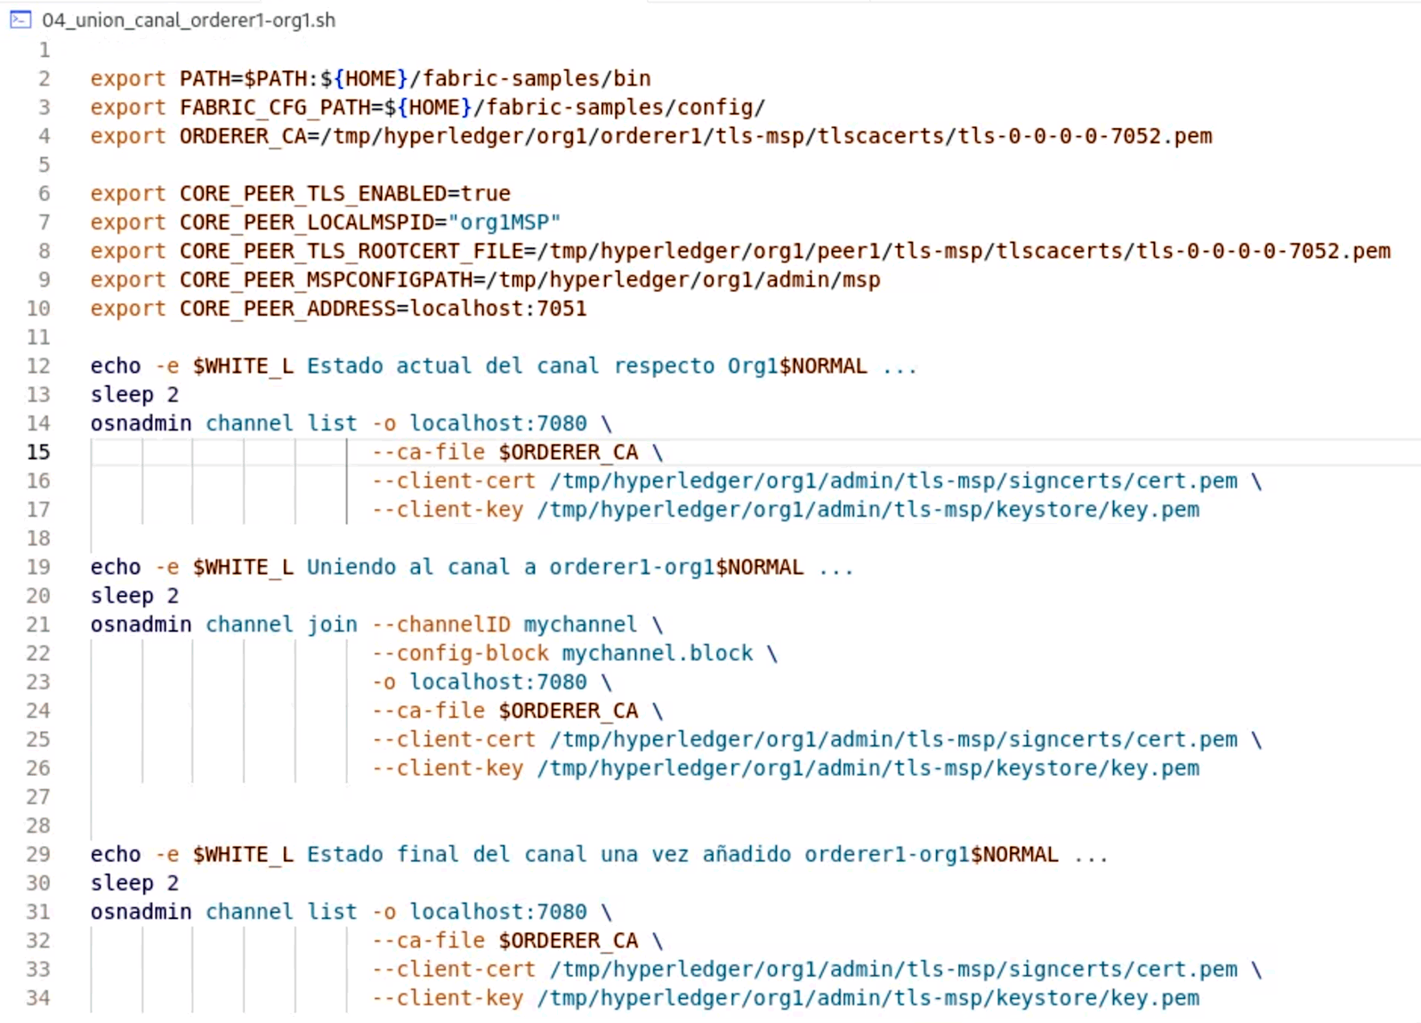

**Figura 14:** Código fuente del script **04_union_canal_orderer1-org1.sh**

Observando el código podemos comprobar que:

Líneas 2, 3, 4, 6, 7, 8, 9: definen las variables de entorno que describen en la red HFLines a **org1**.

Líneas 14 a 17: consultamos el estado del canal, utilizando el material criptográfico del usuario **admin** de **org1** además de facilitar máquina y puerto de comunicaciones.

Líneas 21 a 26: añadimos el nodo orderer de org1, **orderer-org1** al canal creado en el paso 5, pues utilizamos los parámetros anteriores de **orderer1-org1** y para el canal su identificador y fichero de bloque génesis.

Líneas 31 a 34: Repetimos la consulta para obtener si el canal sigue en estado correcto y funcionando sin errores.

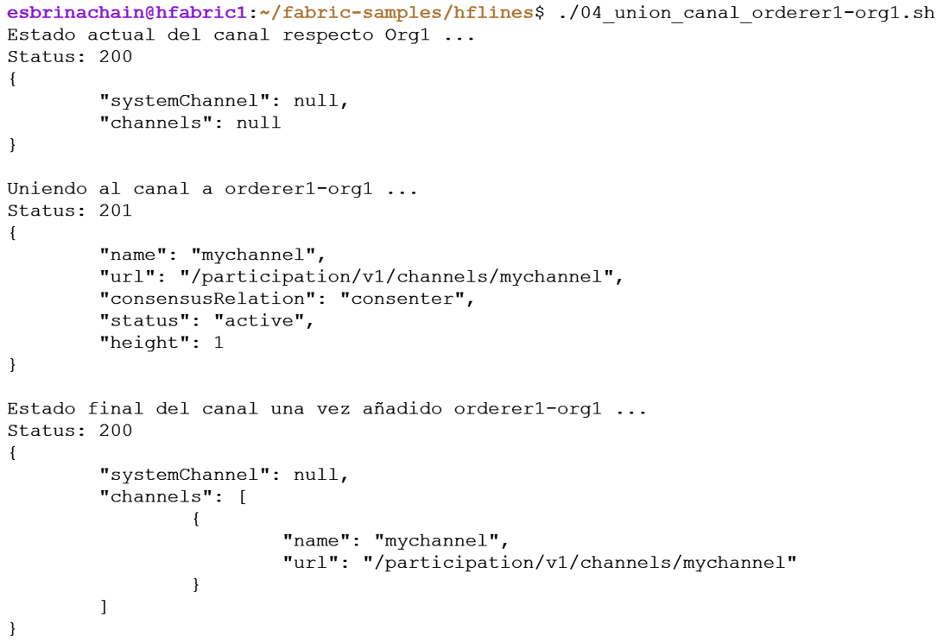

**Figura 15:** Salida en terminal del script **04_union_canal_orderer1-org1.sh**

En el siguiente paso repetiremos el mismo proceso pero añadiremos el nodo **orderer1-org2** actuando como la organización **org2**.

**Paso 7**

Mostramos el código fuente y la salida del terminal del script **05_union_canal_orderer1-org2.sh** pero el procedimiento es el mismo del paso anterior y solo cambiamos las variables de entorno para que representen a la organización **org2**.

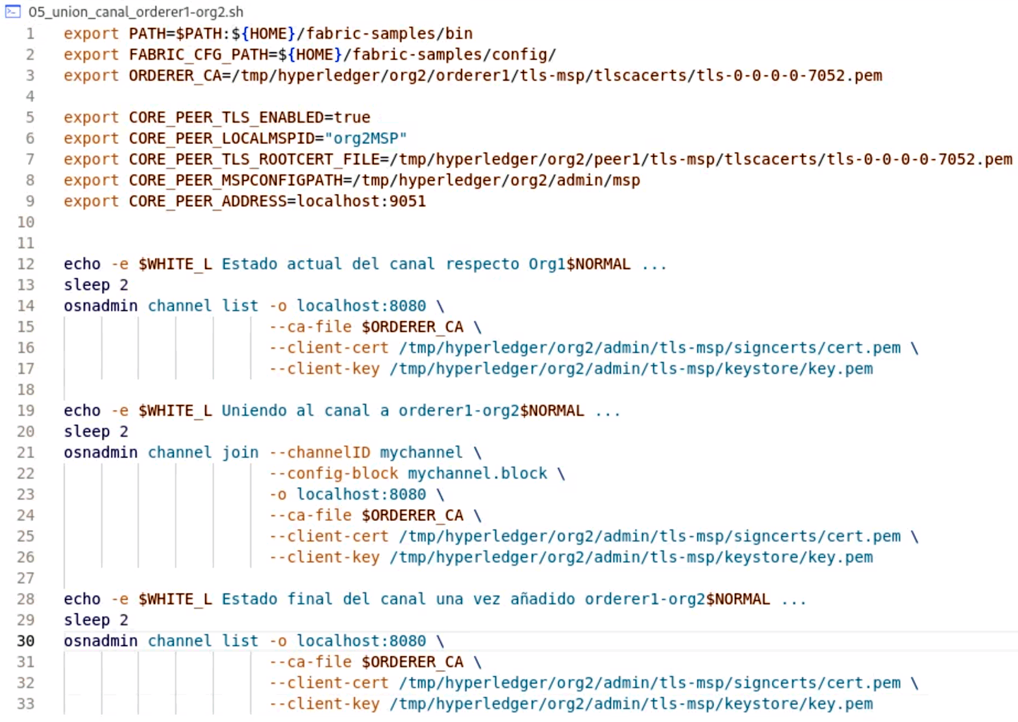

**Figura 16:** Código fuente del script **05_union_canal_orderer1-org2.sh**

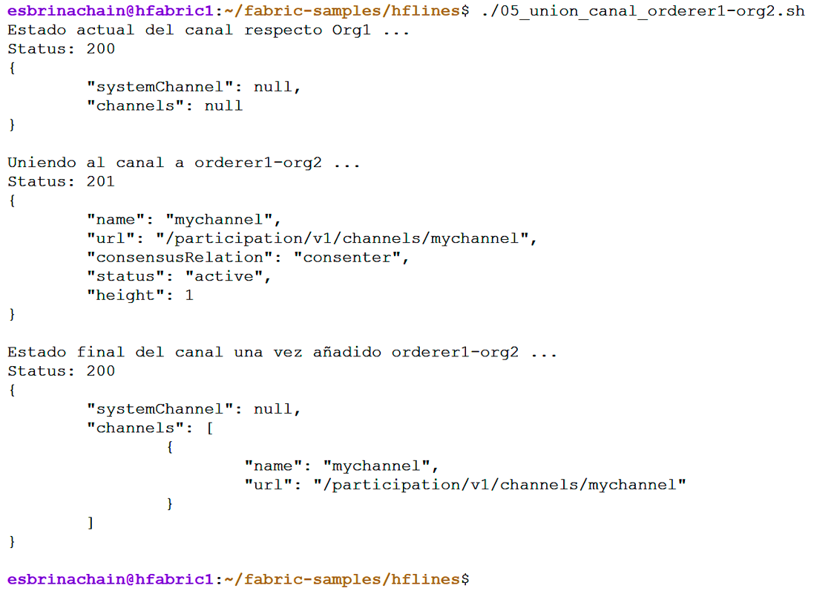

**Figura 17:** Salida en terminal del script **05_union_canal_orderer1-org2.sh**

Al igual que se han añadido los nodos orderer en el siguiente paso incluiremos los nodos peer ejecutando los scripts: **06_union_canal_peer1-org1.sh** y **07_union_canal_peer1-org2.sh**

**Paso 8**

Para añadir nodos peer utilizaremos la herramienta “peer” pero usándola con el parámetro “**channel**”. El comando **peer channel** permite a los administradores realizar operaciones relacionadas con el canal en un nodo peer (en castellano, par), como por ejemplo:

1. Unirse a un canal
2. Enumerar los canales a los que está unido un peer.

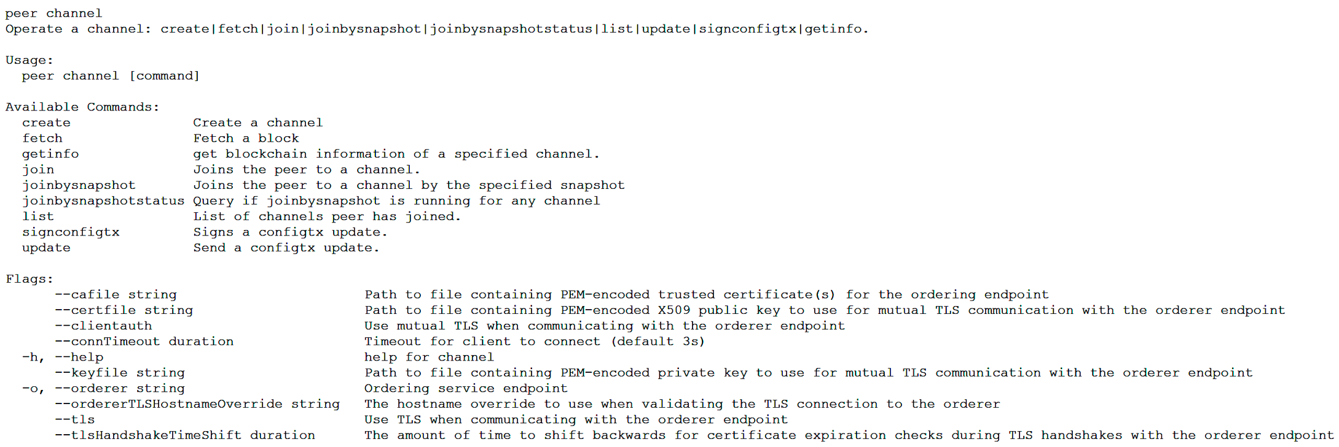

**Figura 18:** Ayuda del comando ‘**peer channel’** para la ejecución de ‘**peer channel join**’ y agregar un nodo peer al canal.

Actuando como organización **org1** uniremos al canal a **peer1-org1**:

El código fuente del script **06_union_canal_peer1-org1.sh** es el mostrado en la figura 19:

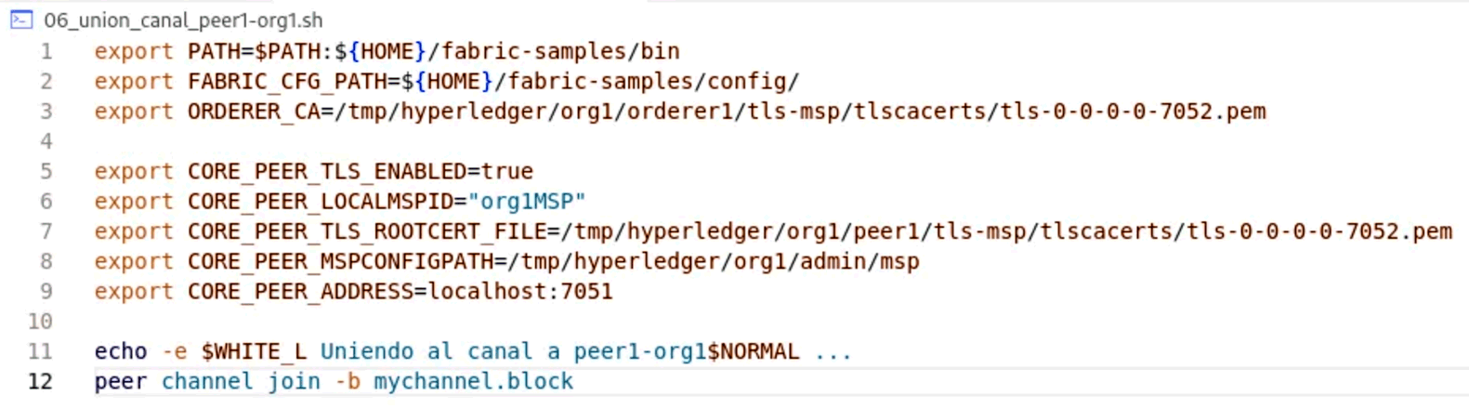

**Figura 19:** Código fuente del script **06_union_canal_peer1-org1.sh**

Una vez configuradas las variables de entorno para referenciar a la organización **org1,** agregamos al canal su nodo **peer1-org1** utilizando el comando:

**peer channel join -b mychannel.block**

La salida del script **06_union_canal_peer1-org1.sh** en el terminal es:



**Figura 20:** Salida en terminal del script **06_union_canal_peer1-org1.sh**

Como organización **org2** repetimos el proceso para añadir al canal el nodo **peer1-org2**:

El código fuente del script **07_union_canal_peer1-org2.sh** es el mostrado en la figura 21:

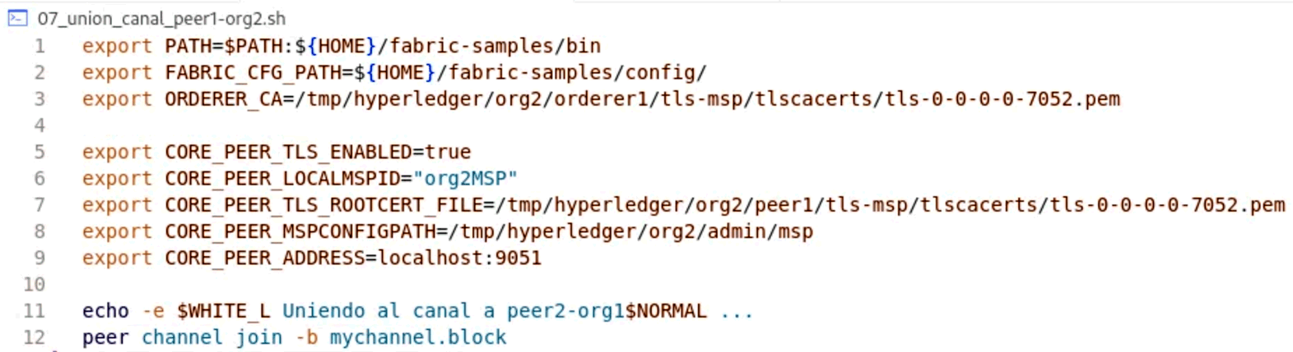

**Figura 21:** Código fuente del script **07_union_canal_peer1-org2.sh**

La salida del script **07_union_canal_peer1-org2.sh** en el terminal es:



**Figura 22:** Salida en terminal del script **07_union_canal_peer1-org2.sh**

Una vez añadidos todos los nodos al canal ya habremos finalizado el proceso de creación de la red **HFLines** y veremos en el terminal un mensaje nos informa de ello:

“**Red Hyperledger Fabric HFLINES levantada**”

Todo el proceso que se ha descrito queda automatizado y se puede ejecutar en un solo comando mediante el script **09_levantar_hflines.sh**.

Ahora, **HFLines** está levantada y tiene configurado un canal de comunicaciones de nombre “mychannel” preparado para recibir transacciones (tx)**.** El canal de comunicaciones registrará todas las tx en su libro mayor (en inglés ledger). Para acceder al ledger los usuarios o miembros de **org1** y **org2** deben ejecutar la funcionalidad programada en algún chaincode.

# DEFINICIÓN, INSTALACIÓN Y EJECUCIÓN DE UN CHAINCODE

El ejemplo de ejecución de un chaincode implica realizar varias tareas:

1. Desarrollar un código en alguno de los siguientes lenguajes de programación: Go, Node.js o **Java** utilizando e integrando el API facilitado por **Hyperledger Fabric** para el desarrollo de Smart contracts, que en **Hyperledger Fabric** se denominan **chaincodes**.

Las organizaciones que quieran **validar transacciones** o **consultar el libro mayor** (en inglés **ledger**) de un canal deben instalar un **chaincode** en sus **peers** adscritos al canal.

1. Usar la aplicación **peer cli** para ejecutar el ciclo de vida del **chaincode**:
   * + Empaquetar el **chaincode** (en inglés **package**).
     + Instalar el paquete **chaincode** (en inglés **install**).
     + Aprobar la definición del **chaincode** (en inglés **approveformyorg**).
     + Enviar la definición del chaincode al canal (en inglés **commit**).
     + Invocar al **chaincode** (en inglés **invoke**) para ejecutar su funcionalidada.

Este último paso lo podemos realizar con **peer chaincode invoke** o usar una aplicación programada para utilizar e integrar el API **Fabric Gateway Client** de **Hyperledger Fabric** que se conecte al canal y envíe transacciones al canal que ejecuten ese **chaincode**.

En esta sección describiremos como se puede realizar todo **el ciclo de vida del chaincode**, y ejecutar su funcionalidad para **consultar** (operación lectura del libro mayor) o **modificar** (escritura) del **libro mayor**. Para este proceso suponemos que tenemos ya programado un chaincode.

Para realizar el empaquetado e instalación del chaincode en el peer de la organización **org1** e instanciación en el canal **mychannel** utilizaremos el script **10a_chaincode_alta_org1.sh.**

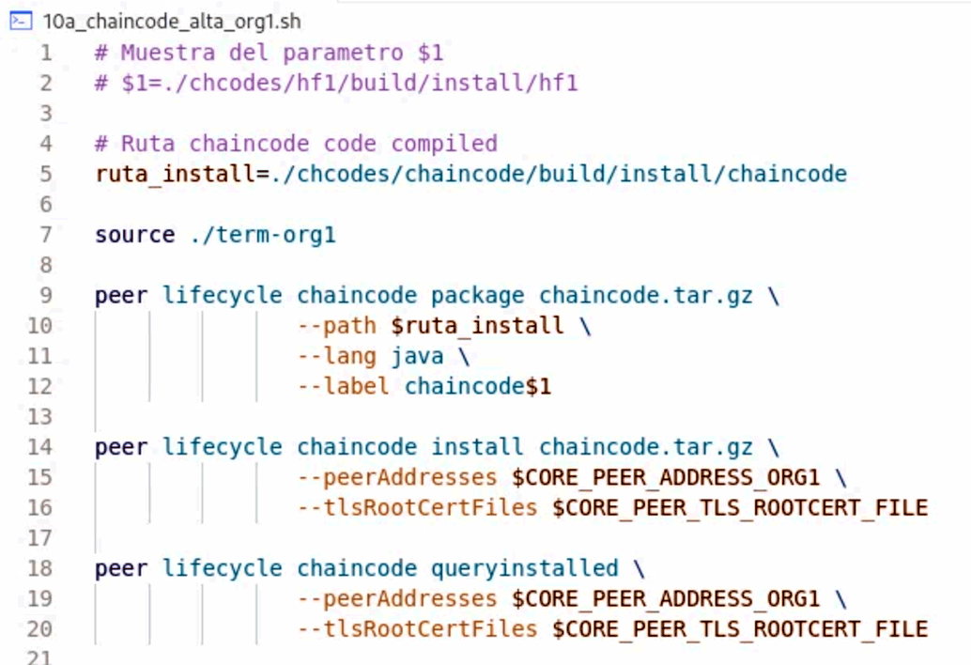

**Figura 23:** Código fuente del script **10a_chaincode_alta_org1.sh**

En la figura 23, analizando el código, observamos que:

El script recibe un parámetro de ejecución **$1**. Este parámetro se utiliza para poder ejecutar el script modificando dinámicamente el nombre del chaincode añadiendo un índice numérico a la palabra chaincode (ej: chaincode1, chaincode2, …). Para nuestro caso consideraremos **$1**=1. El script utiliza la herramienta **peer cli** con elcomando **lifecycle chaincode**.

Línea 5: Definimos la variable **ruta_install** asignándole el valor de la ruta donde se encuentra nuestro chaincode (su carpeta de proyecto). En el proyecto **HFLines**, todas las carpetas de chaincodes se encuentra localizadas en la carpeta **chCodes**.

Línea 7: Definimos las variables de Hyperledger Fabric para operar en el canal como la organización **org1** y que están almacenadas en el fichero **term-org1**. El comando **source** ejecuta todas las asignaciones definidas en **term-org1** (se pueden recordar consultando la figura 14).

Líneas 9 a 12: empaquetamos el chaincode localizado en **ruta_install** en un fichero llamado ‘**chaincode.tar.gz**’ y lo etiquetamos en la red **HFLines** con el valor “**chaincode”+$1**. Suponiendo una ejecución con $1=1, etiquetamos el chaincode como **chaincode1**.

Líneas 14 a 16: instalamos el paquete ‘**chaincode.tar.gz**’ en **peer-org1**.

Líneas 18 a 20: consultamos el resultado del comando de instalación (install).

En la figura 24 vemos la salida de la ejecución de este código en el terminal:



**Figura 24:** Salida parcial del script **10a_chaincode_alta_org1.sh**

La petición de instalación ha funcionado bien: ***submitInstallProposal -> Installed remotely***.

La consulta de los chaincodes instalados en peer1-org1 nos responde el package ID de nuestro chaincode con etiqueta (label) **chaincode1**.

El parámetro indicado en el terminal **Package ID** lo utilizaremos como parámetro de entrada en los próximos scripts a ejecutar, y deberemos copiarlo/pegarlo en la terminal, en nuestro ejemplo es:

**chaincode1:e64e4222158d5aaf7036416166e2fbce5baa32f1115af0861bba128817e0b3d6**

y la ejecución de nuestro próximo script será:

**./10b_chaincode_alta_org1.sh 1 chaincode1:e64e4222158d5aaf7036416166e2fbce5baa32f1115af0861bba128817e0b3d6**

Siguiendo con el procedimiento de ejecutar el ciclo de vida del chaincode chaincode1, necesitamos **aprobarlo** una vez instalado en el peer de **org1**. Este paso lo automatiza el script **10b_chaincode_alta_org1.sh**.

Una vez más, analizamos su código fuente y su salida por el terminal una vez ejecutado.

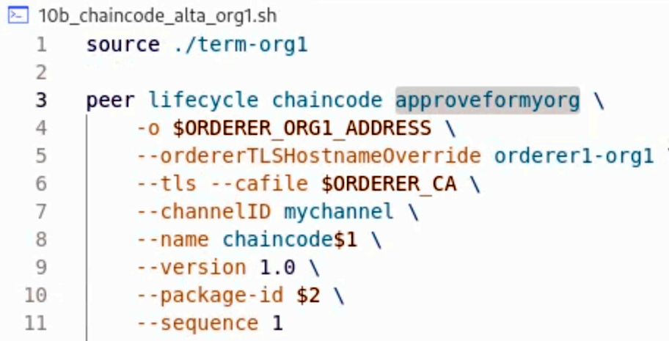

**Figura 25:** Código fuente del script **10b_chaincode_alta_org1.sh**

El script mantiene los parámetros que arrastramos durante todo el proceso:

$1: el índice usado para el etiquetado del chaincode instalado (1, para generar chaincode1).

$2: el package ID del chaincode:

**chaincode1:e64e4222158d5aaf7036416166e2fbce5baa32f1115af0861bba128817e0b3d6**

Como parámetros fijados para facilitar los datos del comando:

1. Indicamos la máquina y puerto de **orderer1-org1** (flag: -o)
2. Nombre TLS del nodo orderer: **orderer-org1** (flag: --ordererTLSHostnameOverride)
3. Su material criptográfico (flag: tls) (flag: --cafile)
4. El nombre del canal (flag: --channelID)
5. Versión del chaincode: 1.0
6. Secuencia del chaincode: 1

En la figura 26 observamos el resultado de su ejecución en el terminal de la orden:

./10b_chaincode_alta_org1.sh **1** **chaincode1:e64e4222158d5aaf7036416166e2fbce5baa32f1115af0861bba128817e0b3d6**



**Figura 26:** Salida en terminal del script **10b_chaincode_alta_org1.sh**

Observamos de la figura 26 que:

El chaincode1 queda respaldado en el canal (operación de **commit**), con estado ***VALIDO*** en el **peer1-org1**. Y se nos proporciona la tx de la cadena de bloques del canal que ha realizado la operación. Si nos interesara conocer más sobre los procesos, siempre podemos ejecutar la instrucción:

**docker logs id_contenedor_docker**

Que nos muestra todo lo que vamos ejecutando en cada contenedor. En nuestro caso le indicaríamos el ID del contenedor **peer-org1**.

Hasta ahora hemos instalado el **chaincode** en el peer de la organización **org1** (**peer1-org1**), vamos a hacer lo mismo en la organización **org2** (**peer1-org2**). El proceso es idéntico pero usando las variables de entorno para describir a la organización **org2**.

Mostramos el código fuente y el resultado de su salida por el terminal:

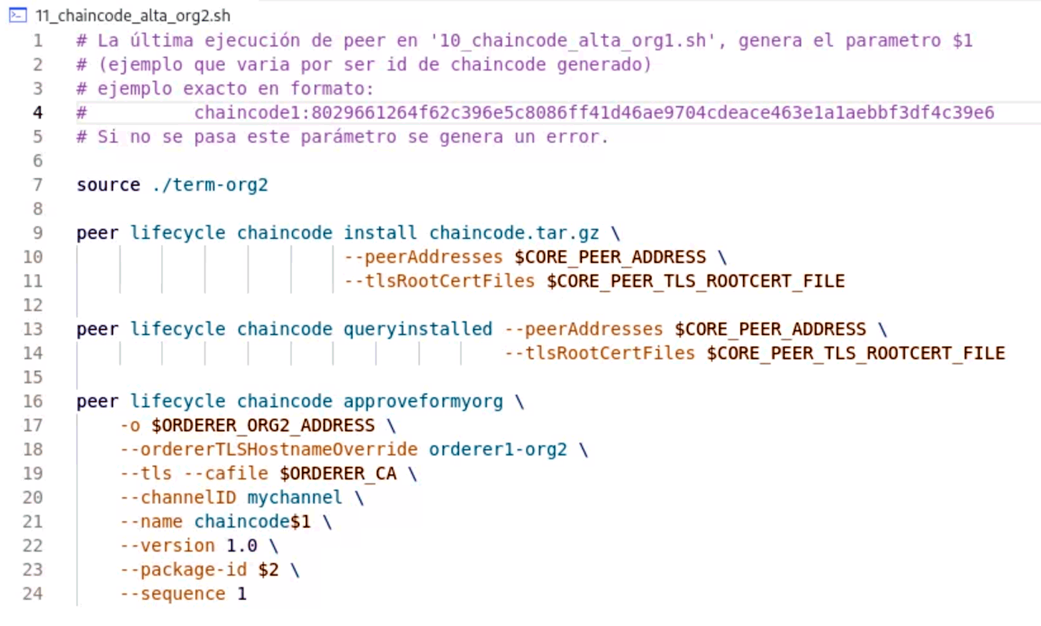

**Figura 27:** Código fuente del script **11_chaincode_alta_org2.sh**

La instrucción de la línea 7, ‘**source ./term-org2**’ es la que establece las variables de entorno a los valores correctos para describir a la organización **org2**. El resto del script es igual al caso de la organización **org1**.

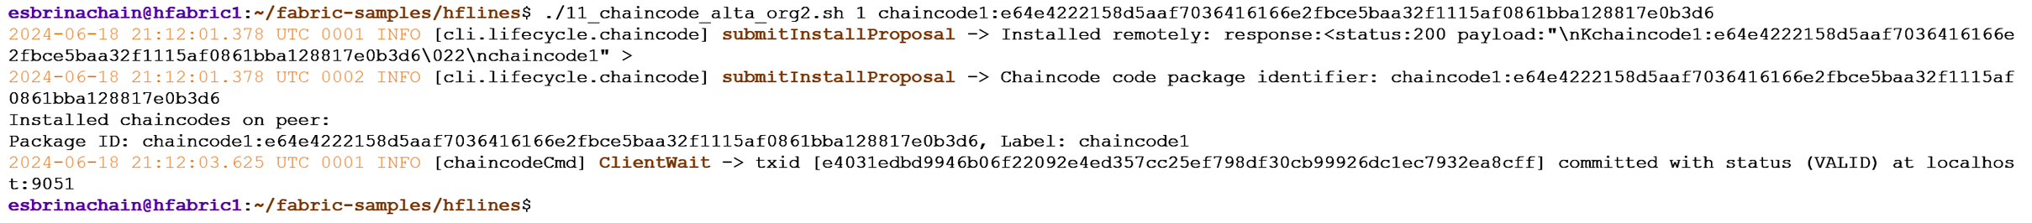

**Figura 28:** Salida en terminal del script **11_chaincode_alta_org2.sh**

Observamos de la figura 28 que:

El chaincode1 pasa por el mismo ciclo de vida (instalación, aprobación y commit), pero ahora en la organización **org2** en el **peer1-org2 (localhost:9051)**. Finalmente queda aprobado en el canal (operación de **approveformyorg**), con estado ***VALIDO*** en el **peer1-org2**. Y se nos proporciona la tx de la cadena de bloques del canal que ha realizado la operación.

El último paso para completar el ciclo de vida del chaincode consiste en realizar un commit del mismo.

Mientras que hasta ahora hemos instalado y validado en los peers del canal el chaincode, nos queda **instanciar el chaincode en el canal** (operación de **commit**) para que pueda ser ejecutado por los posibles usuarios de las aplicaciones conectadas al canal. Con esta operación podemos afirmar que hemos desplegado (en inglés **deploy**) el chaincode en el canal utilizado.

Esta parte del proceso queda automatizada en el script **12_chaincode_aprove_commit.sh**.

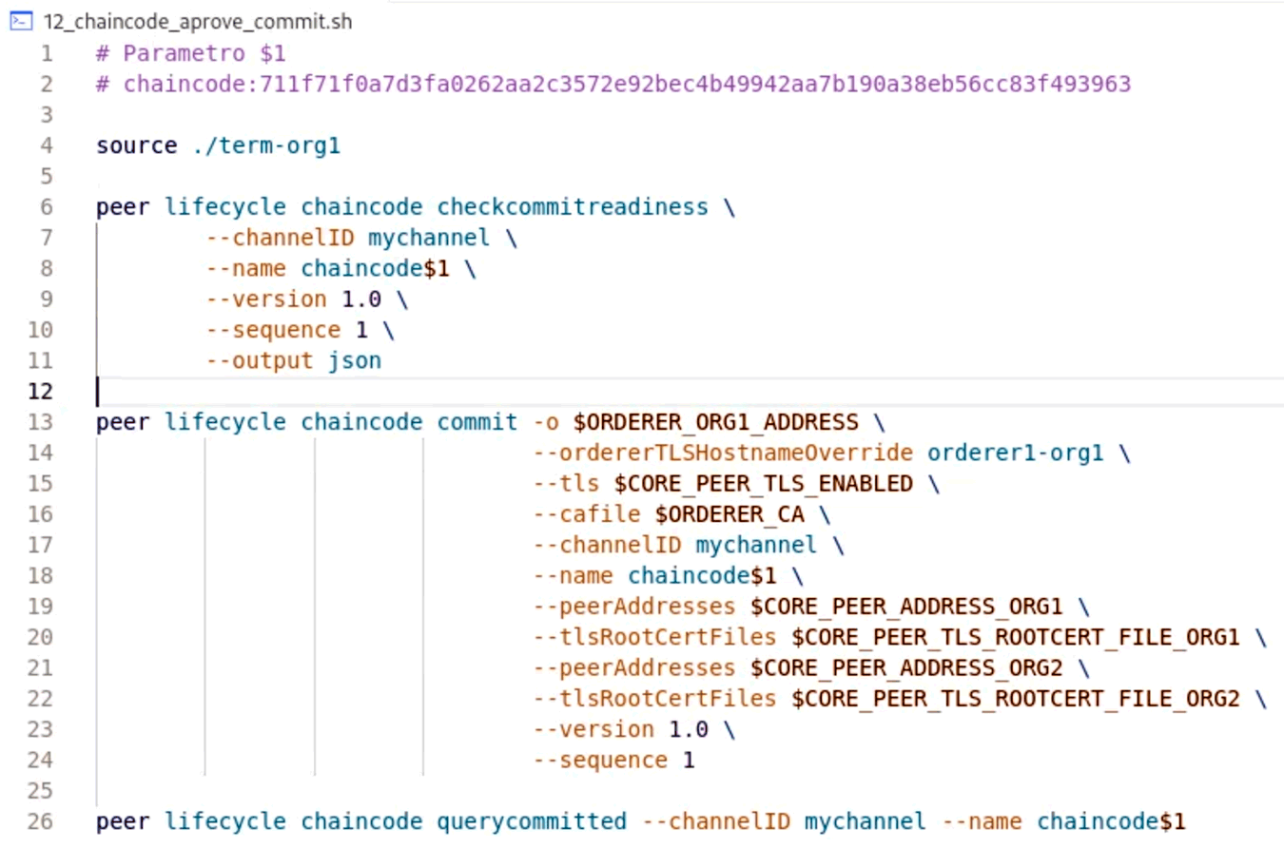

**Figura 29:** Código fuente del script **12_chaincode_aprove_commit.sh**

En el código fuente del script **12_chaincode_aprove_commit.sh** podemos observar:

Línea 4: Activamos los valores de las variables de entorno a los valores de la organización **org1**, que es la organización que instanciará el chaincode en el canal.

Líneas 6 a 11: Comprobamos la factibilidad de poder realizar el **commit** del chaincode.

Líneas 13 a 24: Se realiza el commit del chaincode y el chaincode queda desplegado.

Línea 26: Comprobamos el resultado de la operación anterior, consultando los chaincodes desplegados en el canal.

En la figura 30, visualizamos la salida en el terminal al ejecutar el script **12_chaincode_aprove_commit.sh**

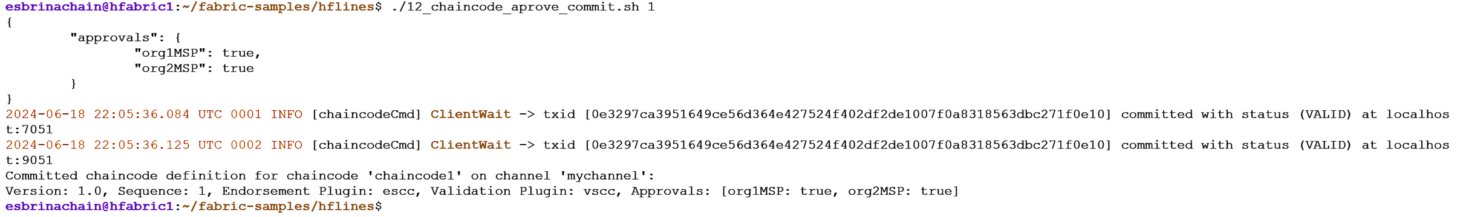

**Figura 30:** Salida en terminal del script **12_chaincode_aprove_commit.sh**

Al ejecutar

peer lifecycle chaincode checkcommitreadiness \

--channelID mychannel \

--name chaincode$1 \

--version 1.0 \

--sequence 1 \

--output json

obtenemos que tanto org1MSP como org2MSP han aprobado el chaincode (“approvals”) y por tanto se puede realizar el commit.

De la ejecución de

peer lifecycle chaincode commit -o $ORDERER_ORG1_ADDRESS \

--ordererTLSHostnameOverride orderer1-org1 \

--tls $CORE_PEER_TLS_ENABLED \

--cafile $ORDERER_CA \

--channelID mychannel \

--name chaincode$1 \

--peerAddresses $CORE_PEER_ADDRESS_ORG1 \

--tlsRootCertFiles $CORE_PEER_TLS_ROOTCERT_FILE_ORG1 \

--peerAddresses $CORE_PEER_ADDRESS_ORG2 \

--tlsRootCertFiles $CORE_PEER_TLS_ROOTCERT_FILE_ORG2 \

--version 1.0 \

--sequence 1

Obtenemos los dos ‘**commits**’ tanto para el **peer1-org1**, como **peer1-org2**, y las transacciones donde ha queda registrado. Finalmente al consultar que chaincodes están en estado de ‘**commit**’ en el canal,

peer lifecycle chaincode querycommitted --channelID mychannel --name chaincode$1

en la salida se visualiza el mensaje de que tanto **org1** como **org2** ahora tienen el código del chancode1 desplegado en el canal **mychannel** en su versión 1.0 y su secuencia 1.

**Committed chaincode definition for chaincode 'chaincode1' on channel 'mychannel':**

**Version: 1.0, Sequence: 1, Endorsement Plugin: escc, Validation Plugin: vscc, Approvals: [org1MSP: true, org2MSP: true]**

En este momento ya se puede afirmar que el **chaincode** está instanciado al canal **mychannel** y lo podemos usar.

Para ejecutar el chaincode desde el terminal utilizaremos el comando **chaincode invoke** de la herramienta **peer cli**. Antes de hacerlo vamos a describir en que consiste el chaincode ‘**chaincode1**’, y luego con detalle ejecutaremos su funcionalidad.

# IMPLEMENTACIÓN Y EJECUCIÓN DE UN CHAINCODE EN HFLines

Para describir como implementar y ejecutar un chaincode en la red **HFLines**, necesitaremos tomar decisiones previas:

1. Framework de desarrollo.
2. Lenguaje de alto nivel usado.

Para la red **HFLines** se ha utilizado **IntelliJ IDEA Community Edition** y **Java**. Todos los ejemplos se mostrarán en este contexto de aplicaciones.

En **HFLines** se pretende implementar una red **Hyperledger Fabric** que dote a sus usuarios de un **sistema de mensajería auditado por blockchain** que permita a las dos organizaciones tener un **registro de todas las decisiones propuestas, realizadas o no y operaciones ejecutadas** de manera que ninguna de las empresas **sea la que controle el registro**. La cadena de bloques nos permite disponer de un registro transparente de las transacciones realizadas, al mismo tiempo que da opción a la definición de canales privados de comunicación, en dónde solo los usuarios habilitados tendrán acceso a la información.

El chaincode diseñado se compone de un activo ‘**Mensaje**’ y de un conjunto de operaciones realizadas con ese activo: **enviarMensaje**, **verMensaje**, **listarMensajes**, **eliminarMensaje**, **enviadoA**, **enviadoPor**, **buscarEnAsunto**. Cada vez que se usa la funcionalidad del chaincode el ‘world state’ del canal ejecuta la operación y la cadena de bloques registra todas las transacciones realizadas en la operación.

**Spring Boot** nos opermite programar en Java y nos facilita parte de las tareas a realizar mediante código para ejecutar la aplicación. Nosotros sólo nos concentraremos en definir activos, e implementar su funcionalidad.

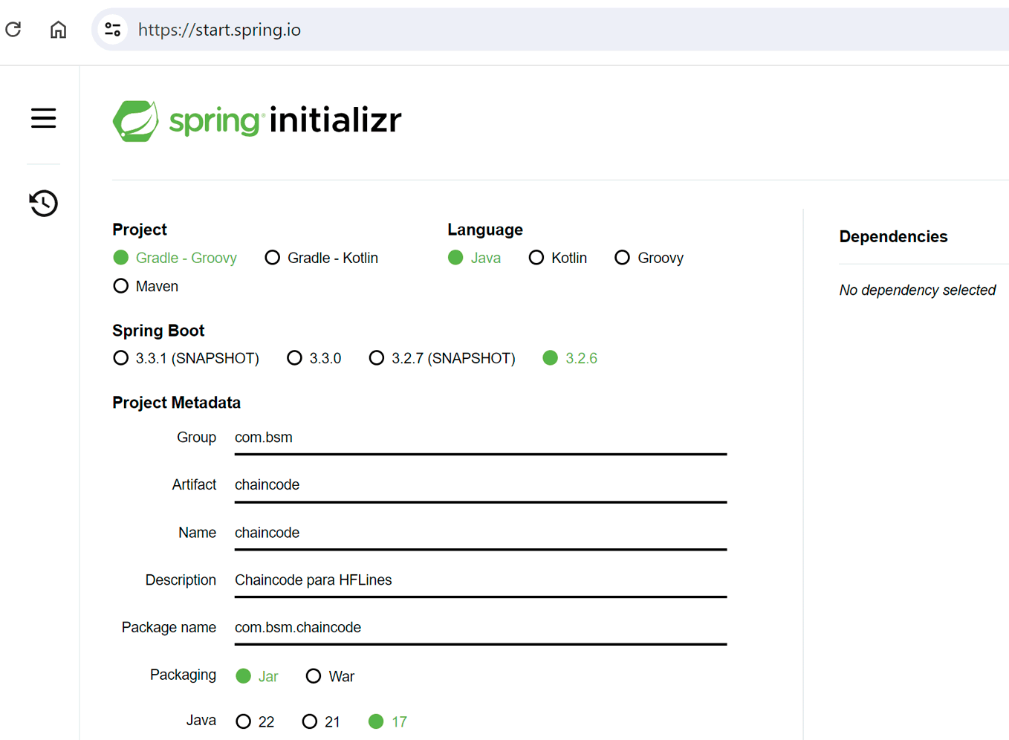

**Figura 31:** Website de Spring Boot para la generación rápida de una Java application

Como se puede ver en la figura 31, se ha elegido Gradle-Groovy como controlador de dependencias y versiones pero Maven sería igualmente válido. En la figura 31 se muestra marcada la versión 17 de Java, pero la documentación de Hyperledger Fabric recomienda por compatibilidad general usar la versión 11 del JDK.

Sobre todo para el desarrollo de chaincodes se debe configurar en la estructura del proyecto el uso de un JDK 11 (a no ser que el usuario avanzado actualice la versión JDK 11 del contenedor cliente de servicio de ejecución de chaincodes, a una superior, y no afecte a ningún otro proceso).

Para que el objeto de la clase **Mensaje y su funcionalidad** implementada en el chaincode sea considerada un **contrato** y pueda ejecutarse como un **Smart Contract** en **Hyperledger Fabric** usaremos en el proyecto **Java** de **Spring Boot**, las librerías facilitadas para la implementación de **chaincodes**.



En la figura 32, podemos observar todas las dependencias usadas en el proyecto de java ‘Chaincode’ descritas en el fichero **build.gradle**.

Destacamos el uso de **com.owlike:genson:1.5** para la conversión de string a notación JSON en las dos direcciones.

Otro aspecto importante, es el uso en el apartado de **plug-ins** del **plug-in** **id ‘application’** que nos permite usar **gradle** y compilar el proyecto sin necesidad de tener **gradle** instalado.

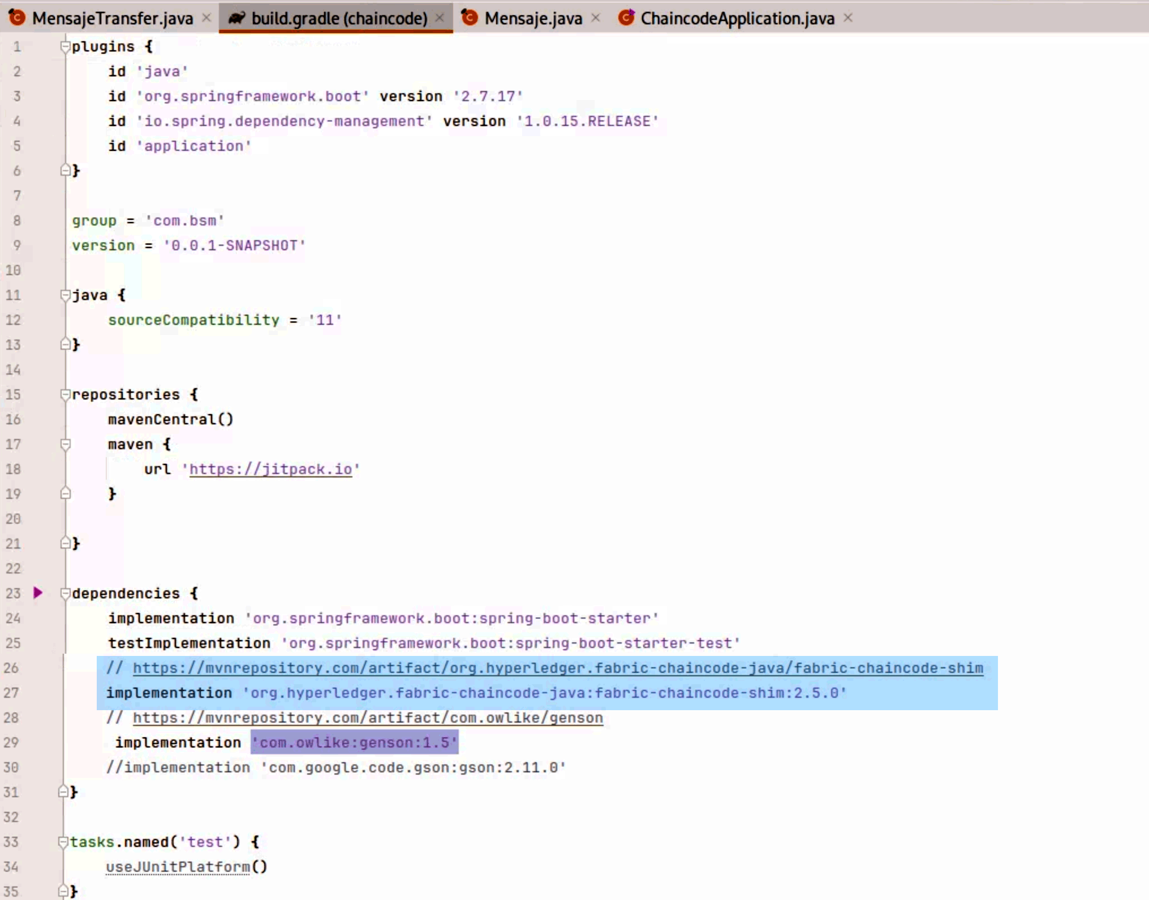

**Figura 32:** Contenido del fichero **build.gradle**

A continuación mostramos el código fuente de los ficheros **Mensaje.java**, **MensajeTransfer.java**, que contienen la programación de la clase Mensaje para poder instanciar objetos de tipo Mensaje y la clase **MensajeTransfer**, que describe de que funcionalidad dotamos a los mensajes enviados.

En la figura 33 se puede observar el código java de la clase **Mensaje.java** y en la figura 34 el código fuente del fichero **MensajeTransfer.java**.

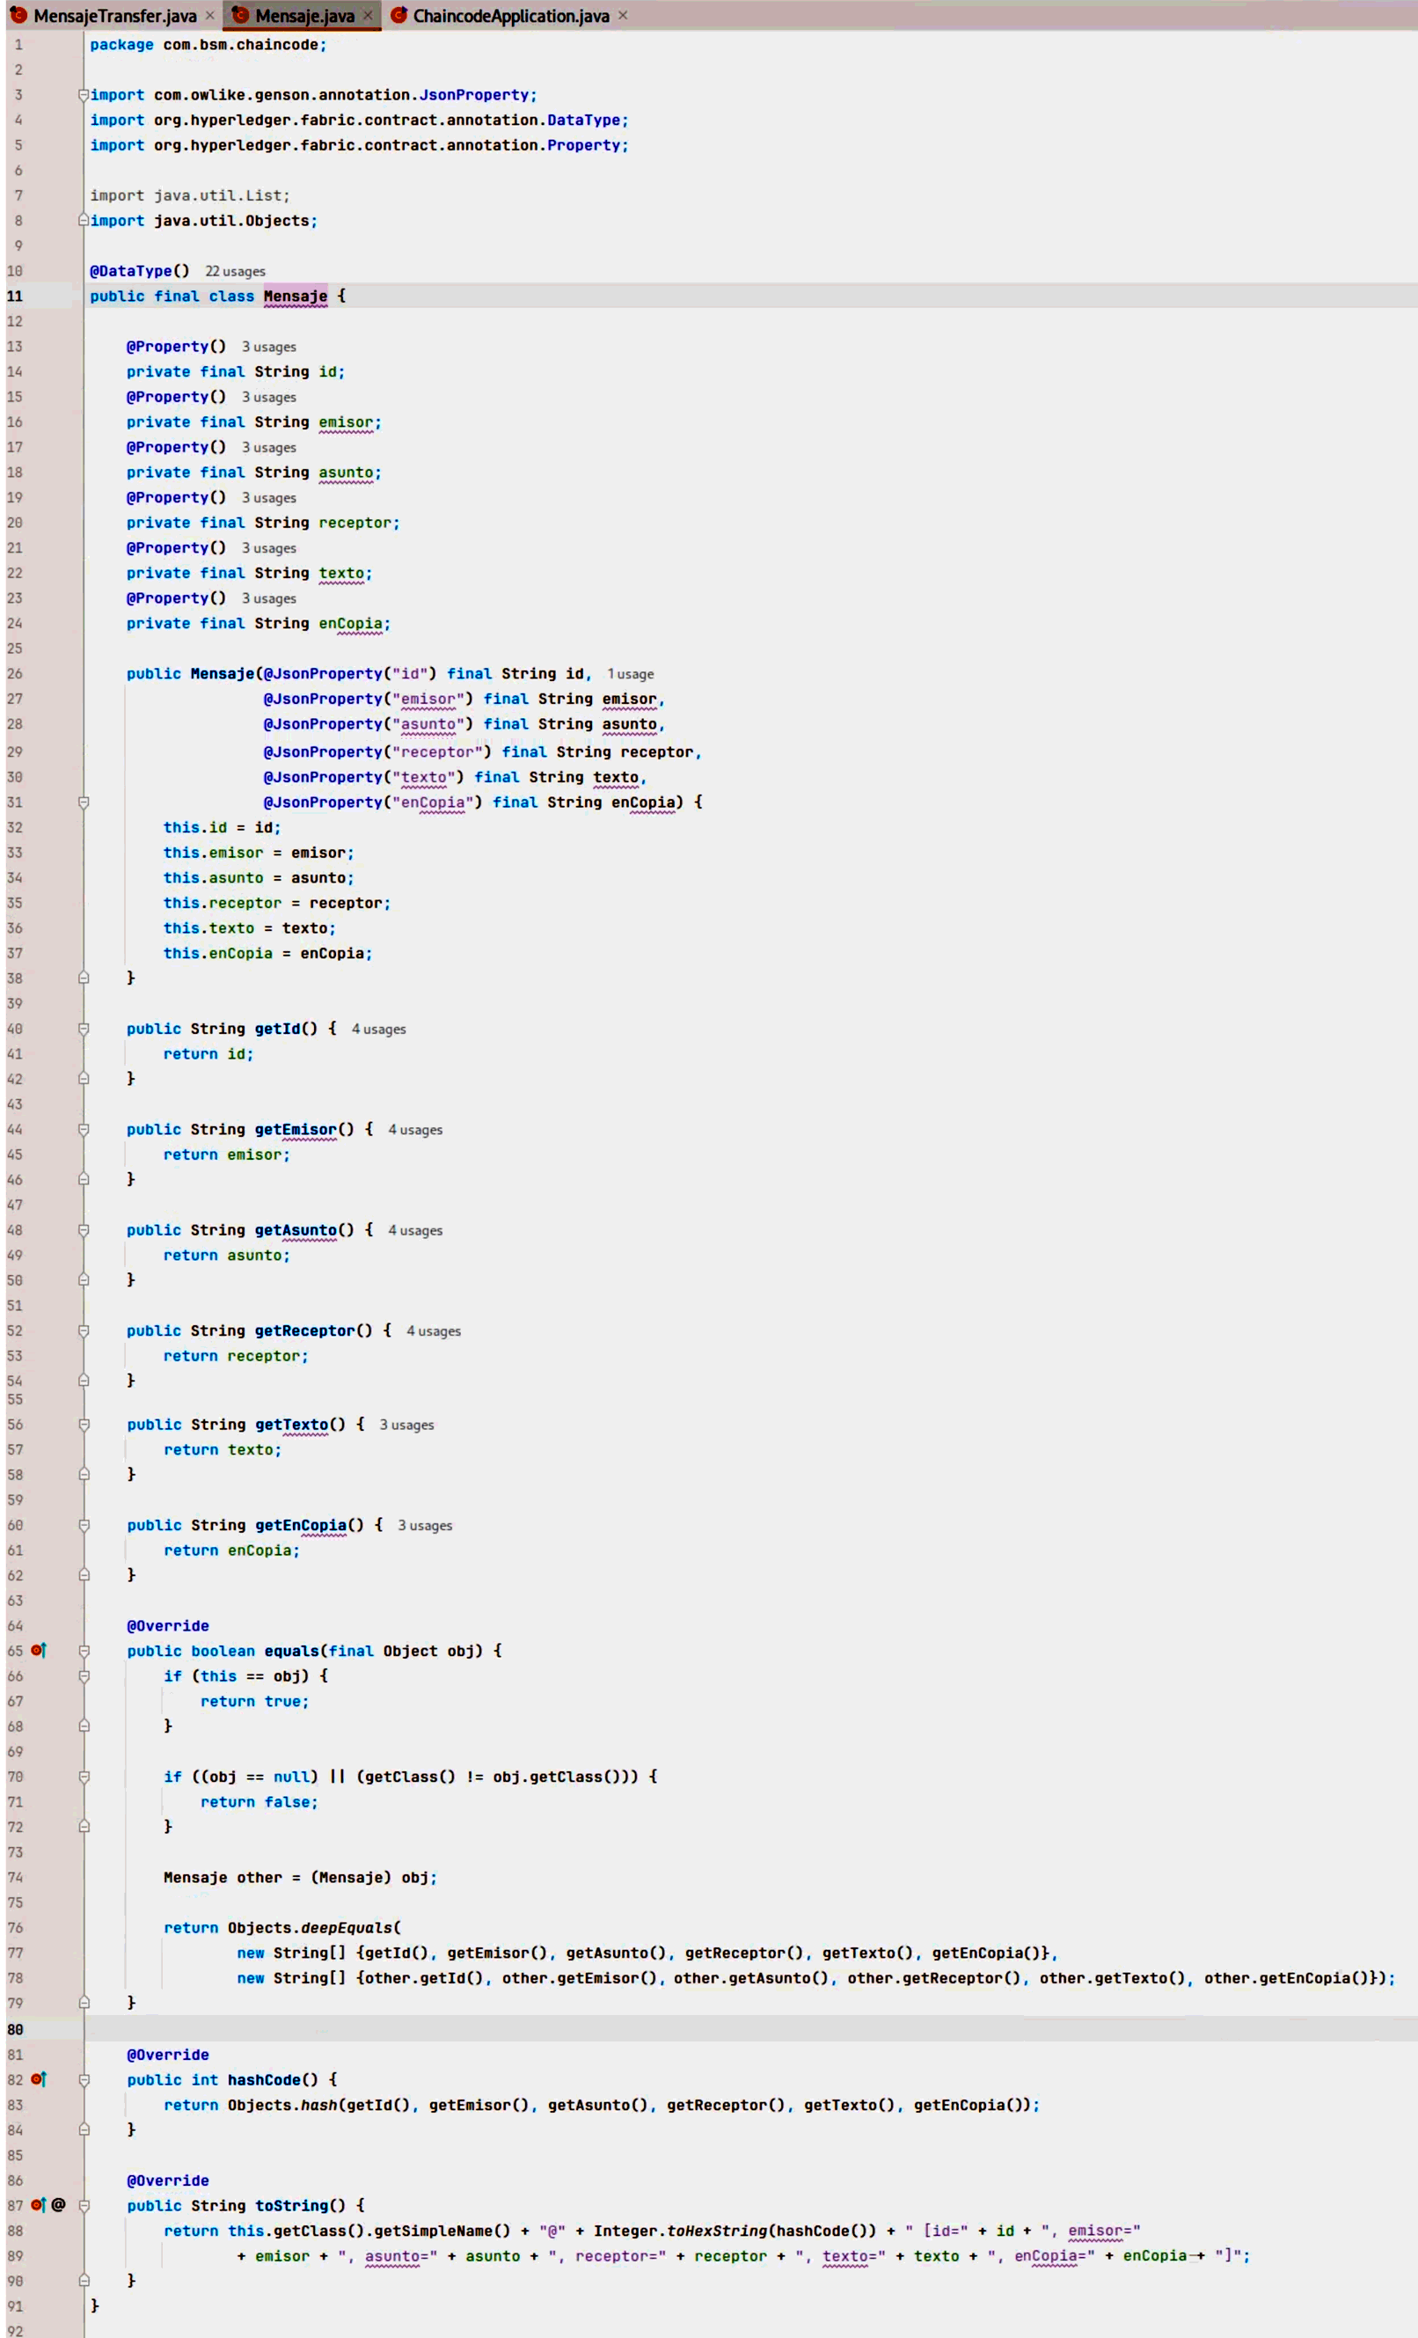

**Figura 33:** Contenido del fichero **Mensaje.java**

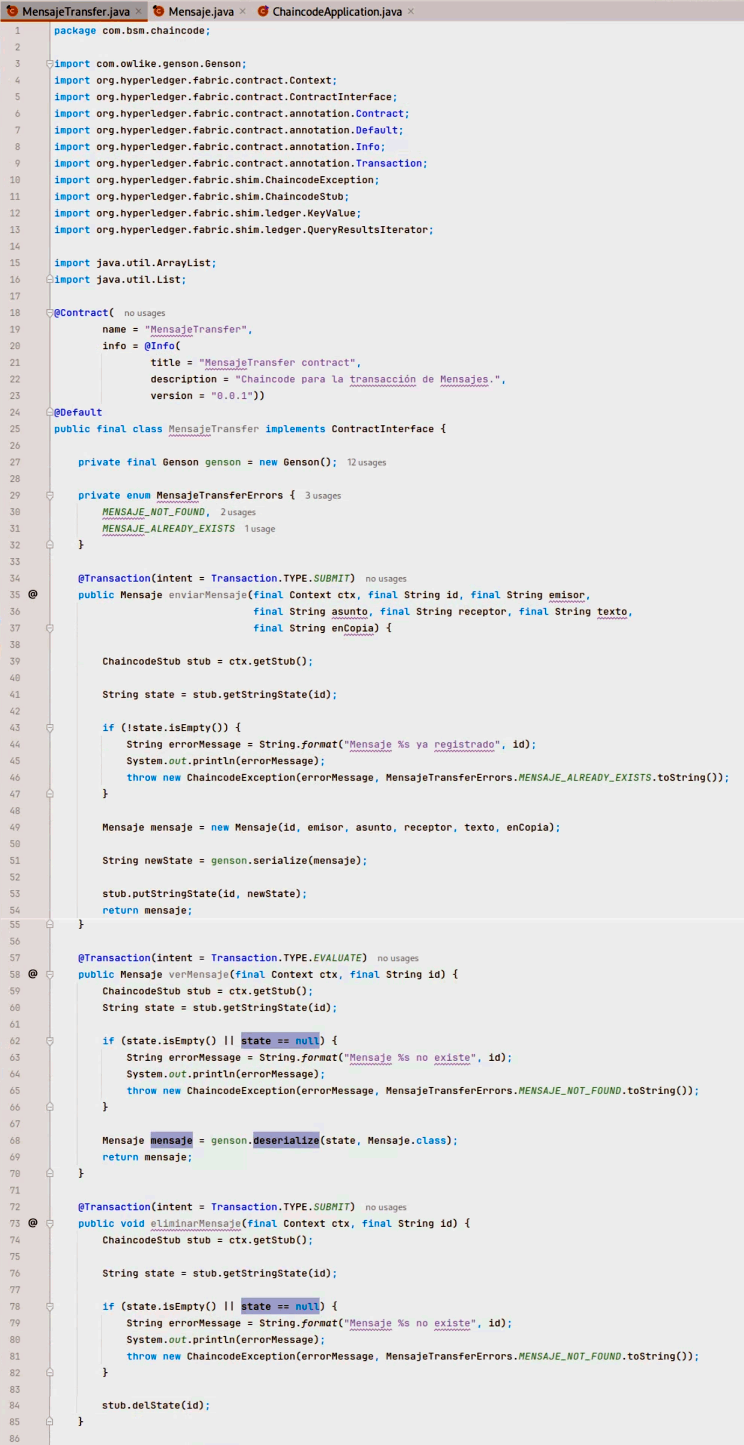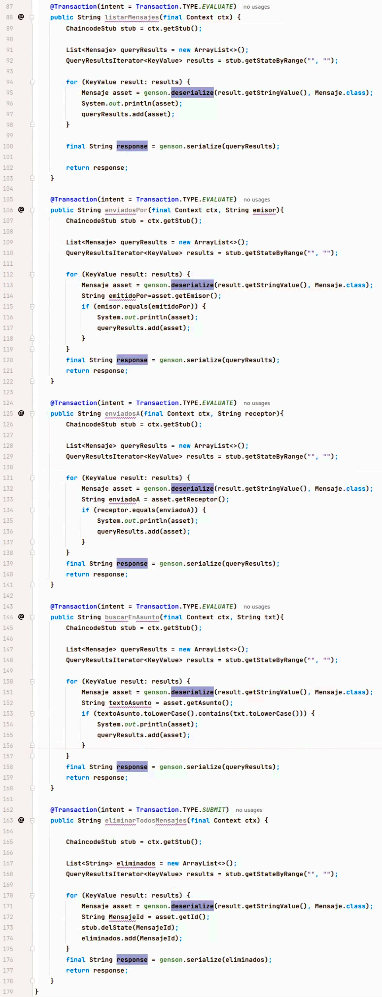

**Figura 34:** Contenido del fichero **MensajeTransfer.java**

El proceso de compilación del código Java actualizado se realiza con **gradle**, y se ha automatizado en el script **r.sh**:

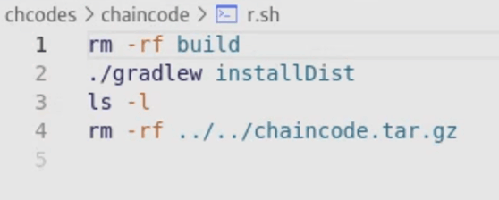

**Figura 35:** Contenido del fichero **MensajeTransfer.java**

Una vez ejecutado en el directorio raíz del proyecto creado para el chaincode se genera una nueva versión compilada del chaincode, lista para ser usada por el script **10a_chaincode_alta_org1.sh**, que lo empaqueta antes de instalarlo en los nodos **peer** con una políticas de aprobación (en inglés **endorsement**) que restringen quien puede ejecutarlo. En nuestro caso, en el canal **mychannel** las organizaciones **org1** y **org2** pueden ejecutar el chaincode (como se ha describió al principio del apartado 07).

Queda fuera del alcance de este documento la descripción de las librerías para la programación del acceso y modificación del **libro mayor** del canal (en inglés **ledger**) que utiliza el chaincode para almacenar los mensajes enviados y registrar toda la información de interés para las auditorias. Sirva el código de las figura 34, para averiguar cómo se almacena y recupera la información del ‘world state’ del **ledger**, declarando transacciones de tipo **EVALUATE** cuando no se modifica el **ledger** y de tipo **SUBMIT** cuando se escribe en el ‘world state’. **Hyperledger Fabric** se encarga de la interacción con el **ledger** y nos facilita una variable **Context** que nos permite el uso de toda una funcionalidad existente para tal efecto.

En la figura 36, se puede observar la URL dónde se puede consultar la documentación de esta estructura de clases y obtener un listado de todas las que están disponibles.

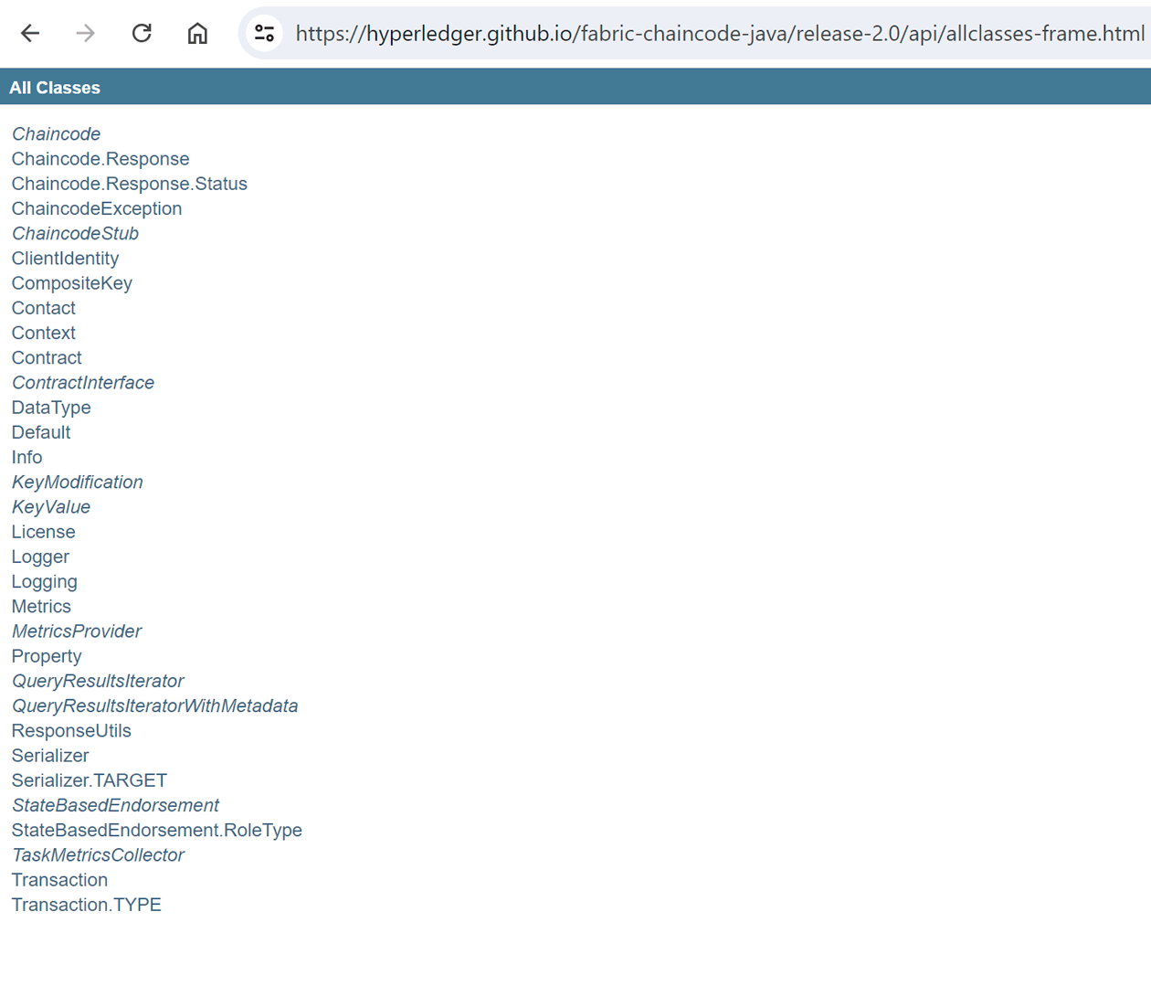

**Figura 36:** Conjunto de clases del **API Fabric-Chaincode-shim** para Java.

Ahora que conocemos la estructura y funcionalidad del chaincode **chaincode1**, podemos invocarlo ya bien sea como **org1** o como **org2**.

El proyecto **HFLines** contiene toda una serie de scripts para la ejecución individual de cada funcionalidad del **chancode1** y está implementada en los ficheros de script con prefijo “**20_app0x**”. En total son 7 scripts que conociendo los parámetros de ejecución permiten enviar un mensaje, visualizar un mensaje, eliminar un mensaje, conocer los mensajes enviados por un emisor, o los recibidos por un receptor, buscar un texto especifico en un asunto de un mensaje etc…

Debido a que conocer los parámetros puede no ser una tarea fácil, se han implementado dos scripts más de nombre **30_ejemplos_uso_20_app0x_org1.sh** y **30_ejemplos_uso_20_app0x_org2.sh** en dónde se puede encontrar patrones de ejecución para cada función del chaincode, listos para ser ejecutados y visualizar por pantalla los resultados.

Para utilizar estos scripts es requisito indispensable:

1. haber levantado la red.
2. Tener definido un canal.
3. Tener el chaincode instalado (install) , aprobado (approve) y instanciado al canal (commit).

Veamos cómo usar la herramienta **peer cli** con el comando **chaincode invoke** para ejecutar un chaincode.

Utilizamos el script **20_app01_enviarMensaje.sh** que recibe como parámetro el índice de chaincode usado (en nuestro caso será 1 porque el chaincode está etiquetado como **chaincode1**).

En la figura 37 se puede visualizar el código fuente de la secuencia de scripts que se ejecutan y el resultado obtenido en el terminal.

En la parte superior de la figura 37, se observa el código fuente del script **20_app01_enviarMensaje.sh,** a continuación como se llama a **20_app01_enviarMensaje.sh** desde el script **30_ejemplos_uso_20_app0x_org1.sh** (que aquí se muestra parcialmente sólo en el caso de uso que utiliza la función **enviarMensaje** del chaincode **chaincode1**) y finalmente la salida obtenida en el terminal que nos confirma que el chaincode se ha invocado satisfactoriamente, retornando el mensaje incluido en el **ledger** del canal **mychannel**:

**(Mensaje de Salida por el terminal)**

2024-06-19 20:50:37.416 UTC 0001

INFO [chaincodeCmd] chaincodeInvokeOrQuery -> Chaincode invoke successful.

result: status:200

payload:"{\"texto\":\"Reunion Lunes 22/09/2024 a las 11h, oficinas TELCO\",\"receptor\":\"Maria Castillo\",\"id\":\"1\",\"enCopia\":\"Antonio Maria Rebeca\",\"asunto\":\"Reunion urgente\",\"emisor\":\"Juan Solana\"}"

En este momento si queremos consultar el ledger del canal para ver este mensaje, podemos utilizar la función “**verMensaje**” del chaincode1 si disponemos de la información de su id. O bien podríamos utilizar la función “**enviadosPor**” si sabemos quién ha enviado el mensaje, o bien la función “**enviadosA**” si conocemos el destinatario, o finalmente la función “**listarMensajes**” si no tenemos ninguna información, y tendríamos que buscarlo entre toda la lista facilitada.

Conociendo la metodología y sus parámetros se puede usar los scripts de prefijo ‘**20_app0x**’ directamente. Pero mientras no tenemos esa práctica, se recomienda ver como se pueden ejecutar consultando los ficheros de ejemplo con prefijo ‘**30_ejemplos**’.

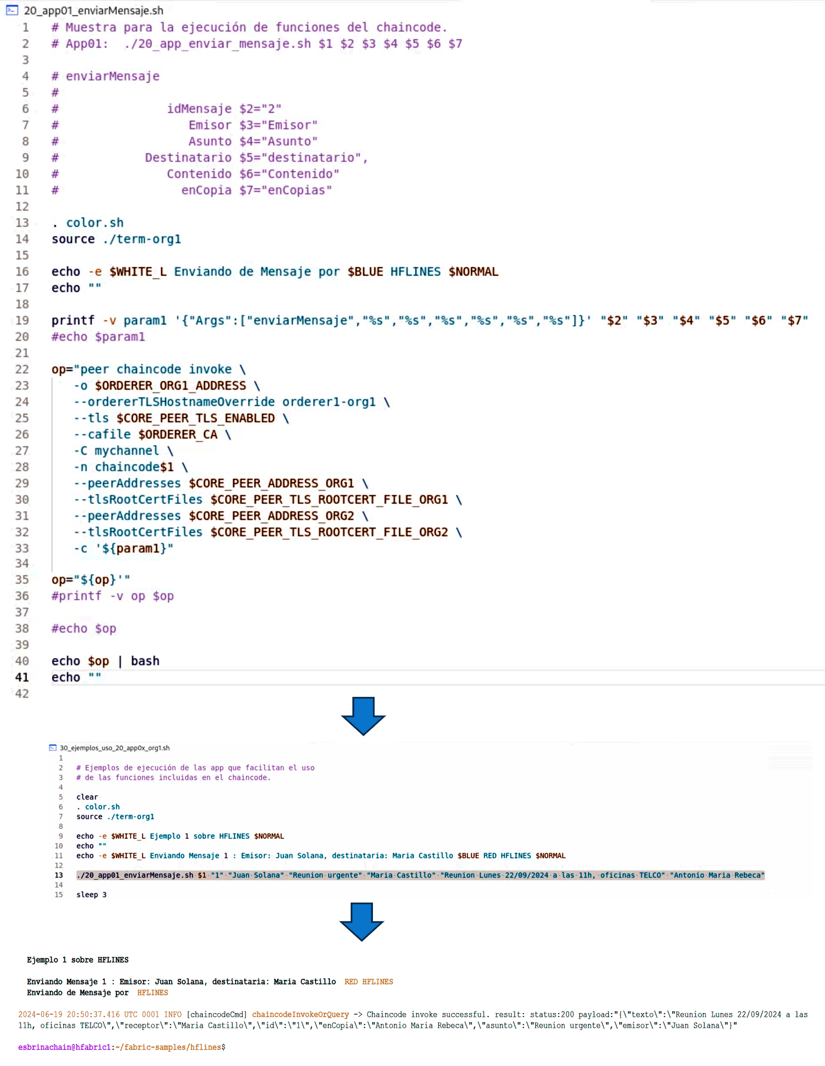

**Figura 37:** Ejemplo de ejecución para enviar un mensaje en **HFLines**.

Los scripts **30_ejemplos_uso_20_app0x_org1.sh** y **30_ejemplos_uso_20_app0x_org2.sh** son equivalentes, pero nos permiten comprobar que el chaincode1 se puede ejecutar desde las dos organizaciones **org1** y **org2**.

En la figura 38, se muestra la ejecución completa del script **30_ejemplos_uso_20_app0x_org1.sh**, en donde se prueban todas las funciones implementadas en el **chaincode1**.

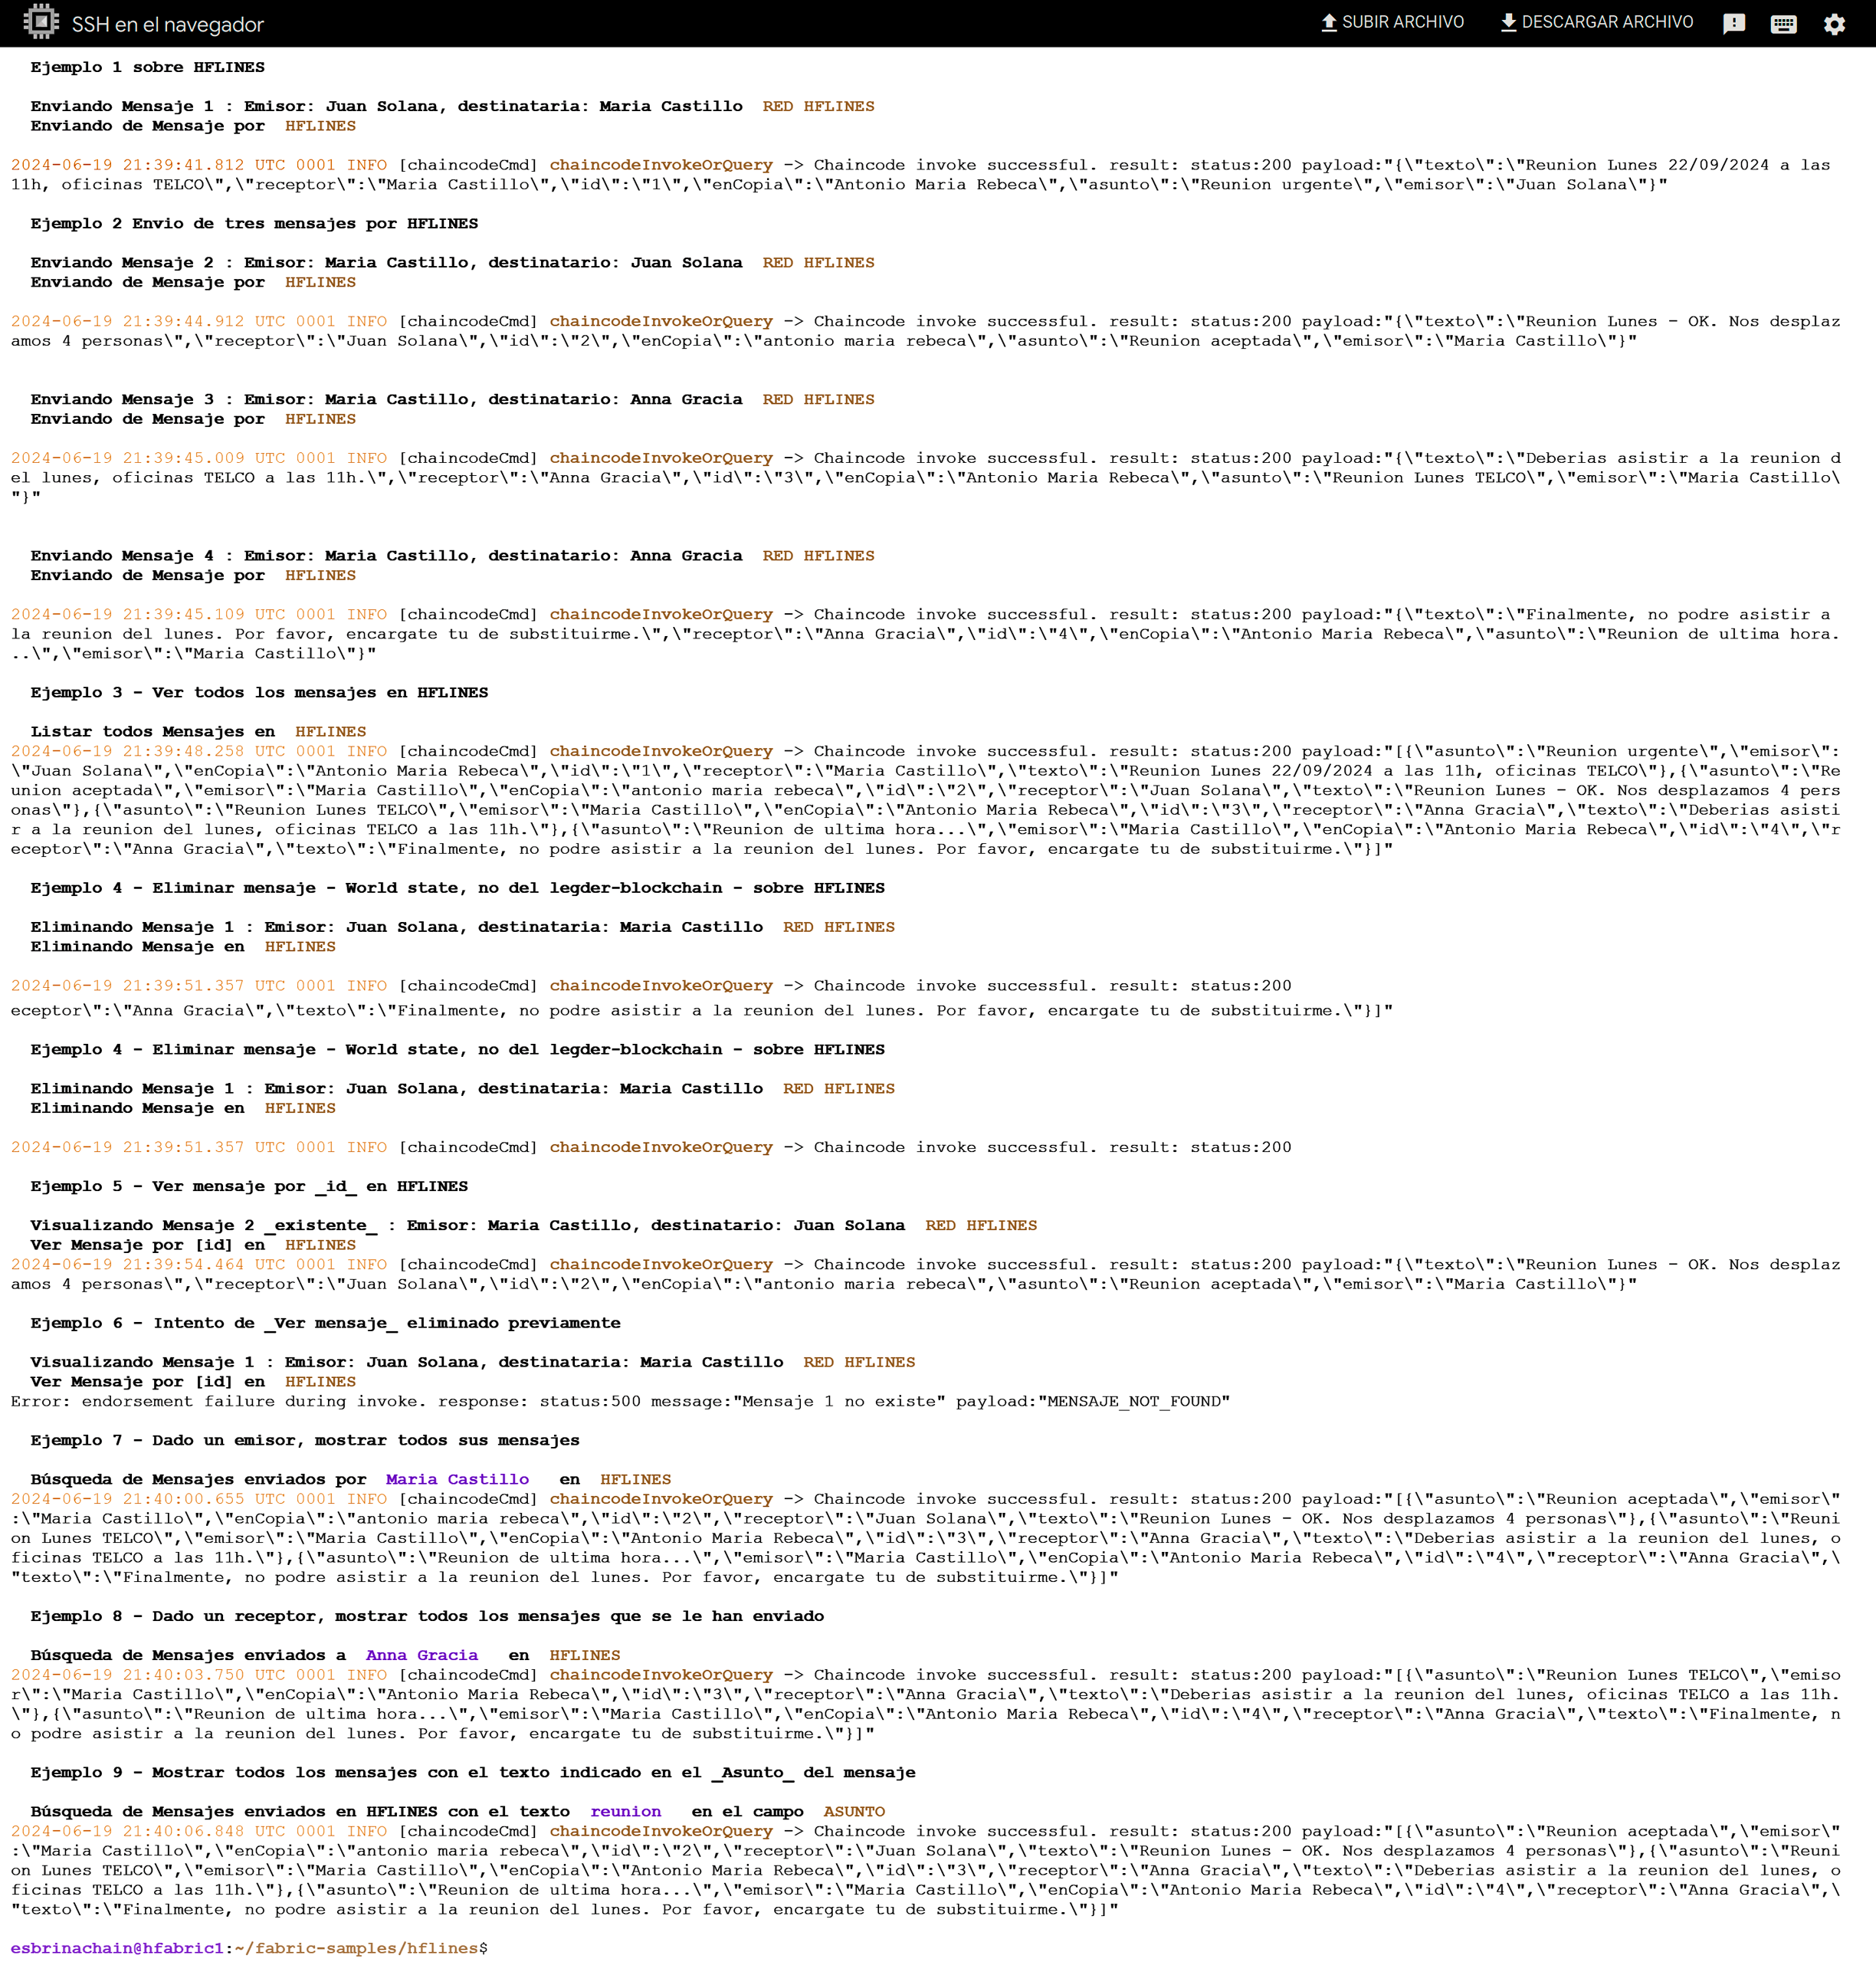

**Figura 38:** Ejemplo de ejecución del script **30_ejemplos_uso_20_app0x_org1.sh**

Podemos comprobar que todas las funciones han funcionado bien. Si ejecutamos el script **30_ejemplos_uso_20_app0x_org2.sh** comprobaremos que desde la organización **org2** también se puede ejecutar el chaincode **chaincode1**. El resultado de esta ejecución lo podemos observar en la figura 39:

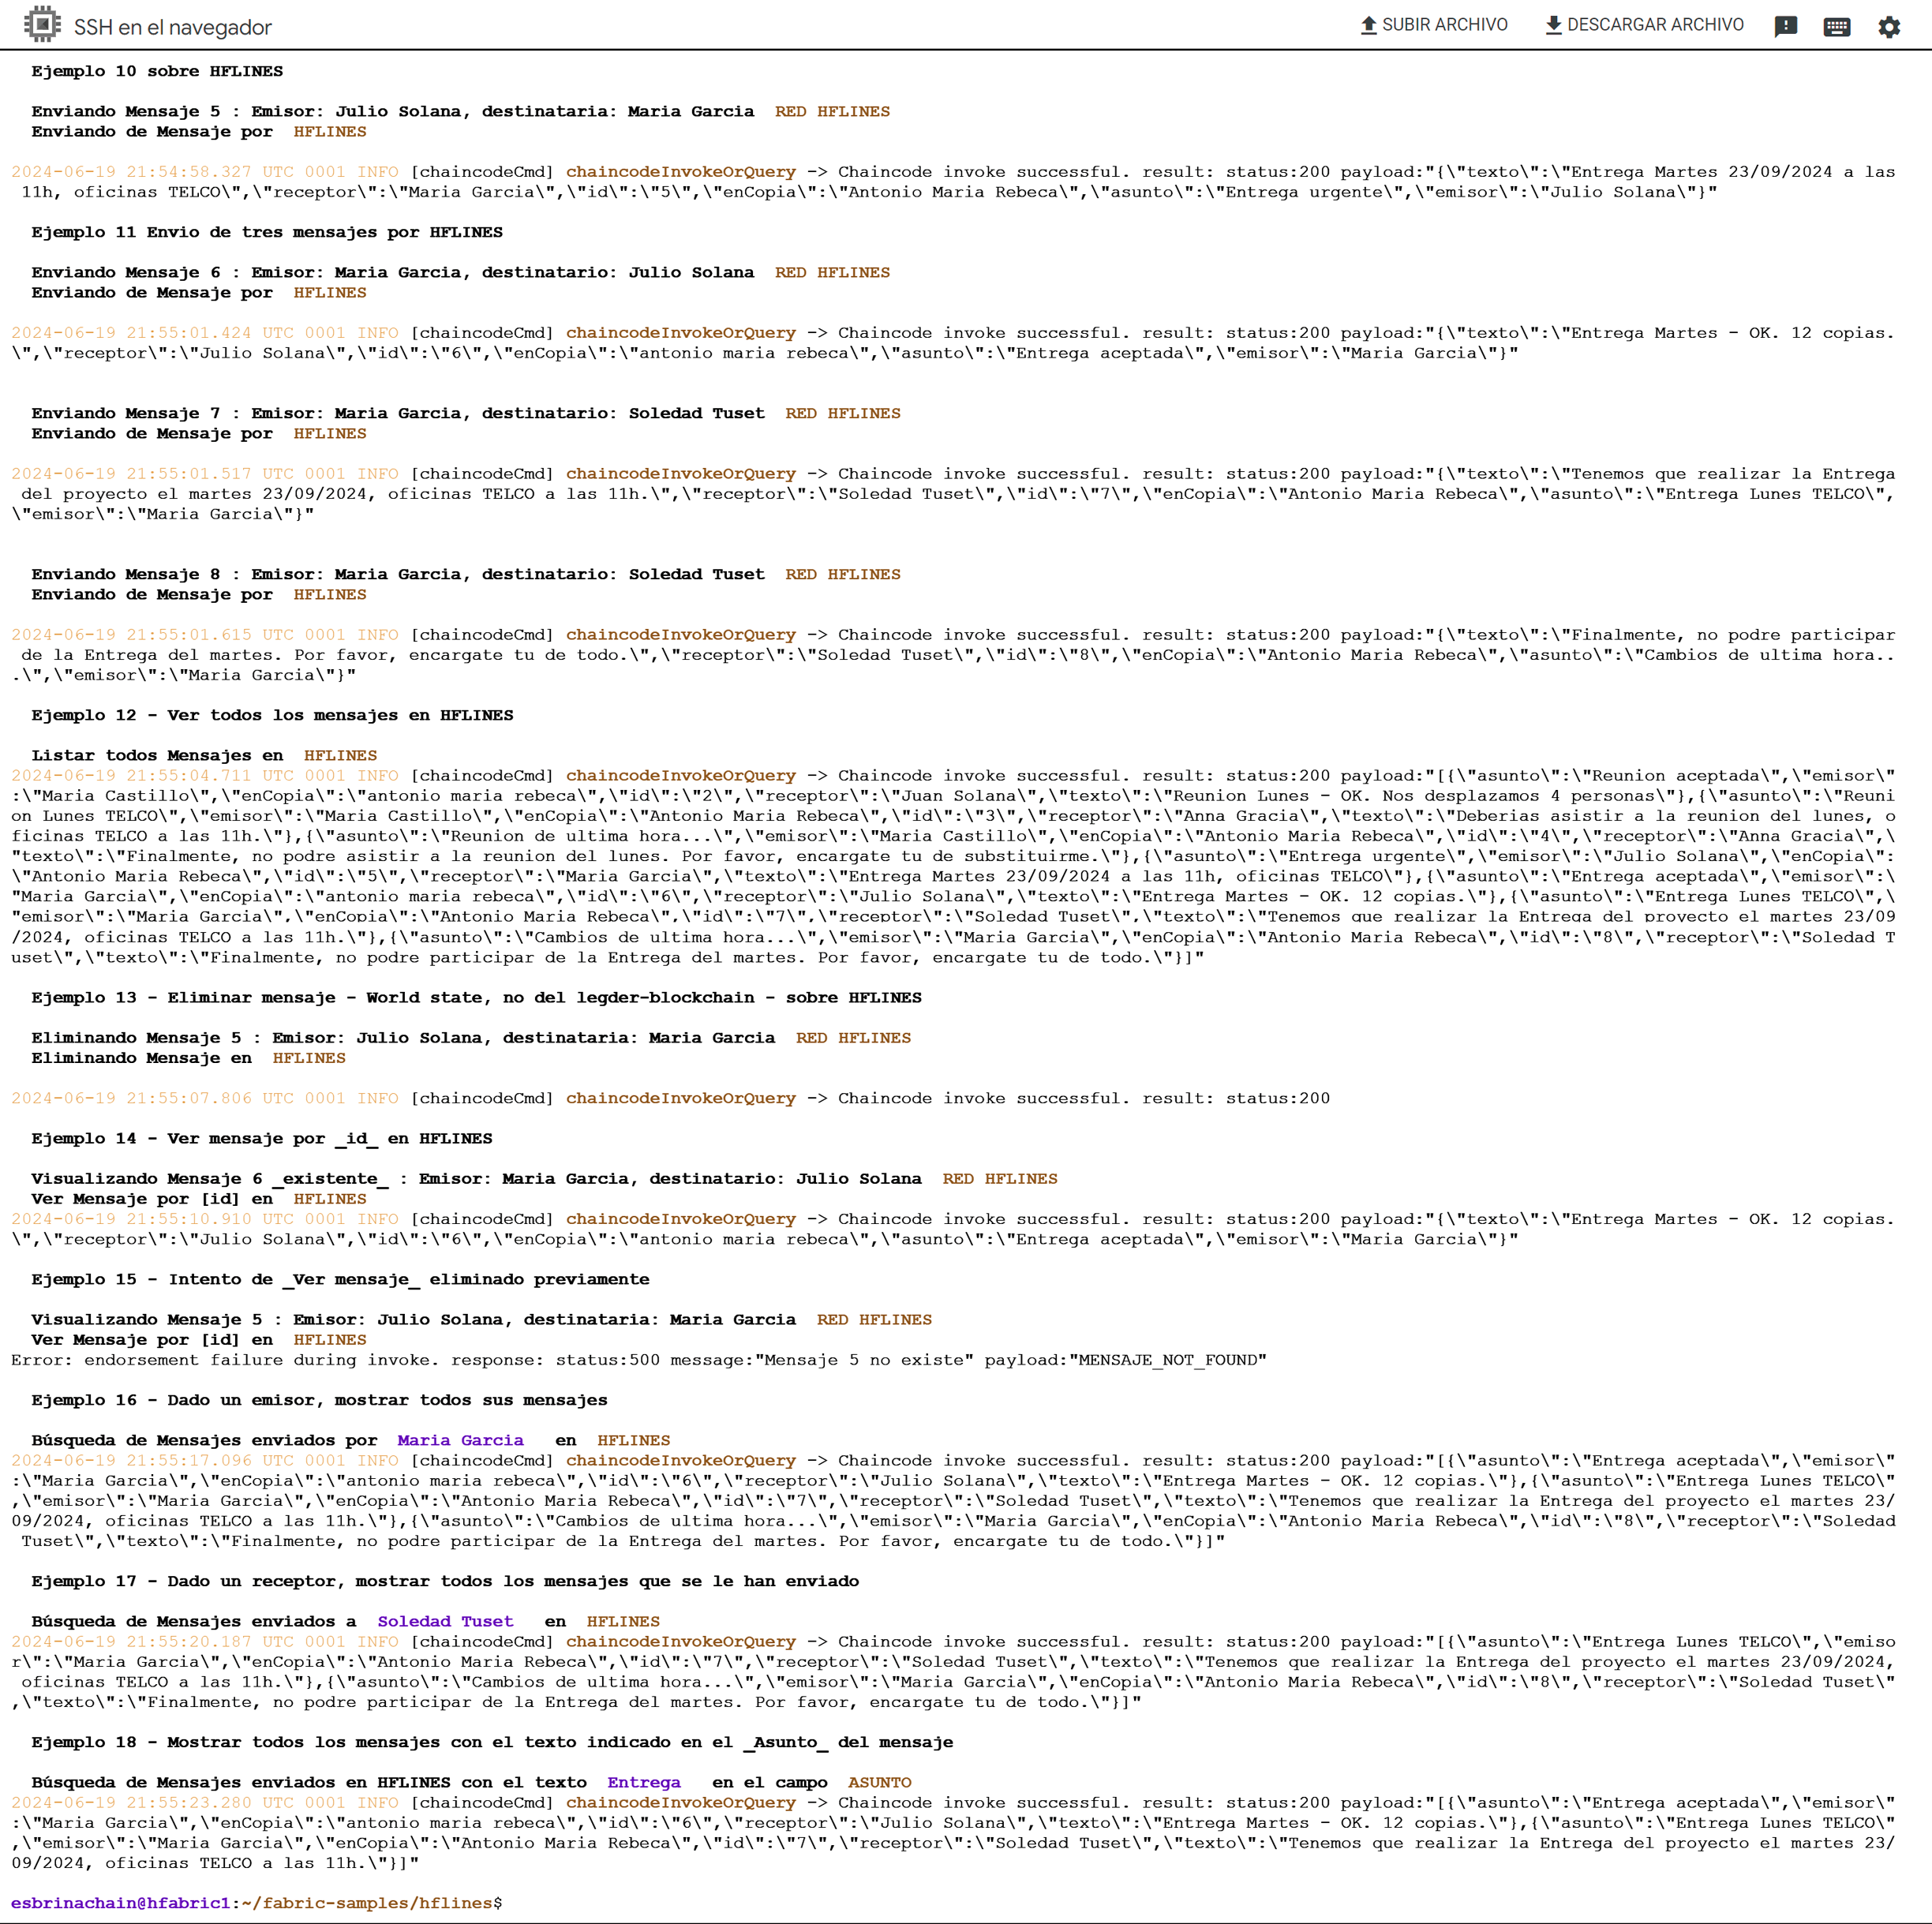

**Figura 39:** Ejemplo de ejecución del script **30_ejemplos_uso_20_app0x_org2.sh**

# MONITORIZACIÓN DE LA RED HFLines: PROMETHEUS Y GRAFANA

Es esencial medir el rendimiento de la red **Hyperledger Fabric HFLines**. Para obtener las métricas de funcionamiento disponemos de la herramienta **Prometheus** y para generar gráficos de estas métricas o de la ejecución de los contenedores en tiempo real disponemos de la herramienta **Grafana**.

E**l** website de **Prometheus** está activo en el puerto 9090 del localhost de nuestra máquina virtual. En el caso de uso que nos ocupa, si en el momento de realizar el documento, la instancia virtual de Google nos ha facilitado la IP: 34.175.201.73 podríamos consultar las métricas de **Prometheus** en la Url <http://34.175.201.73:9090/>

En la siguiente figura se muestra un ejemplo de consulta. Se consulta los contenedores levantados en este momento en la red **HFLines**:

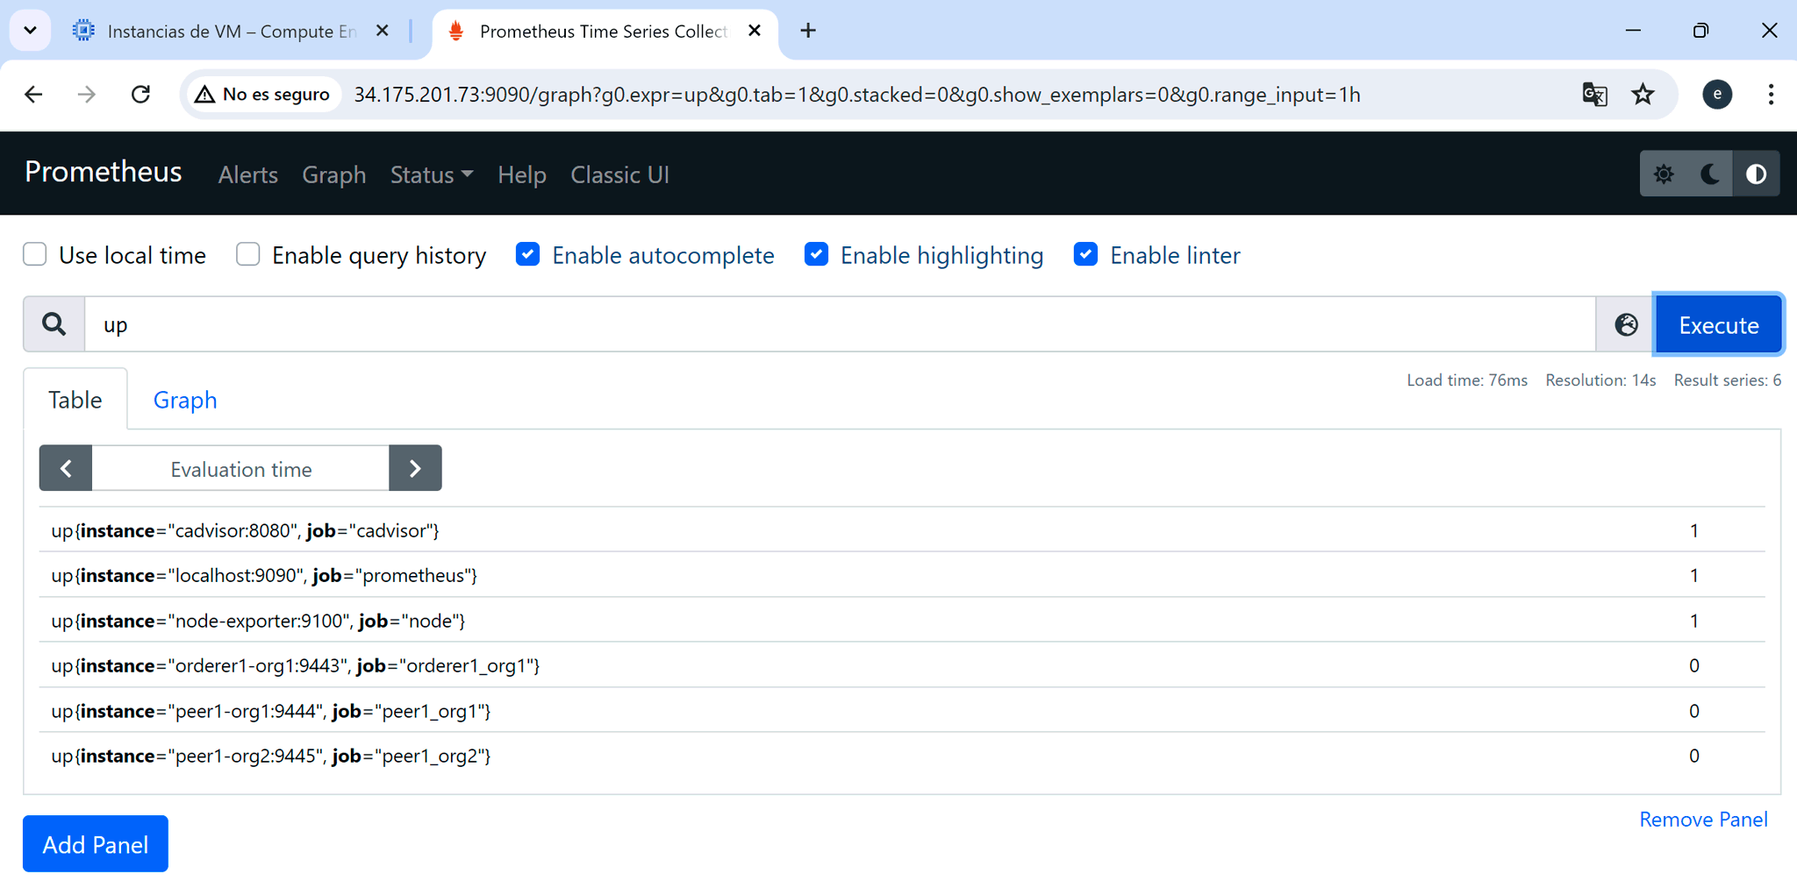

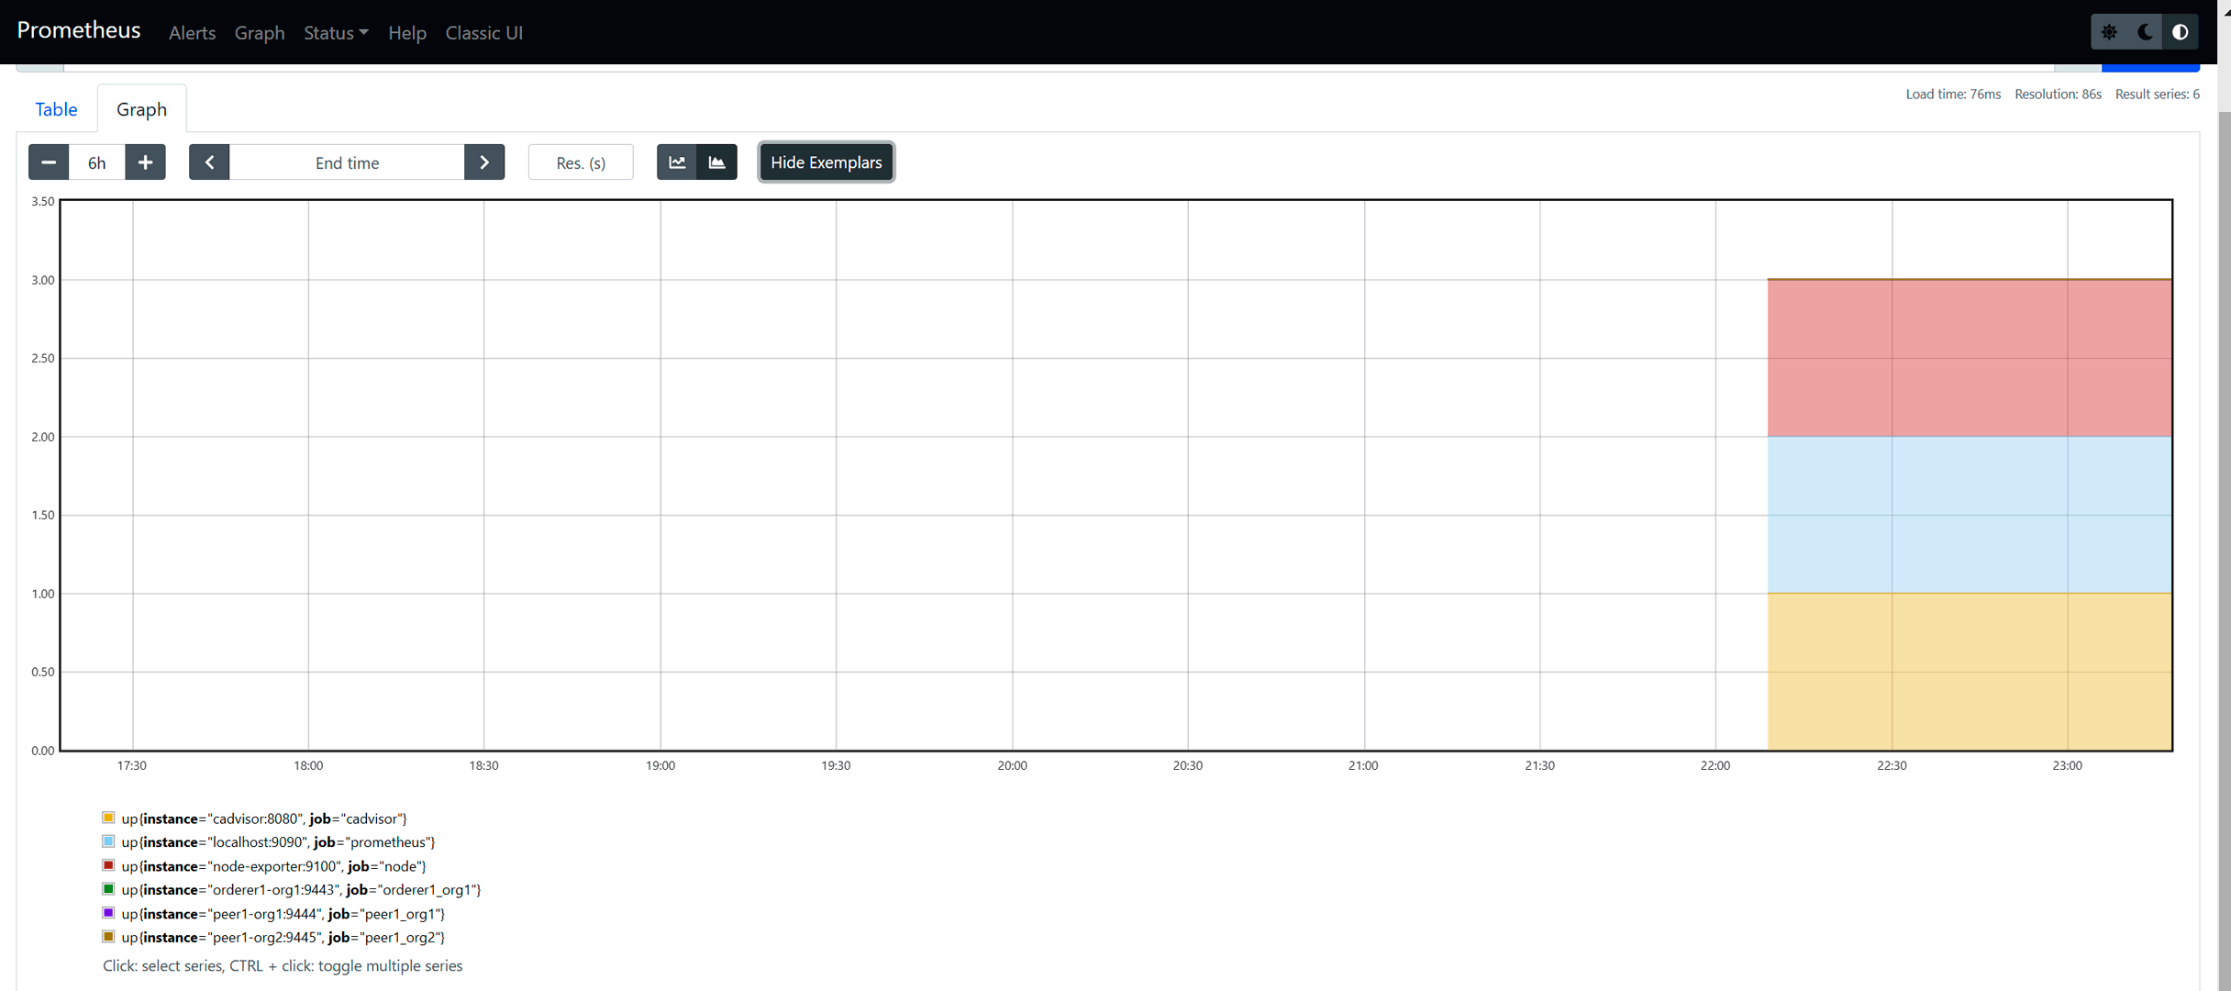

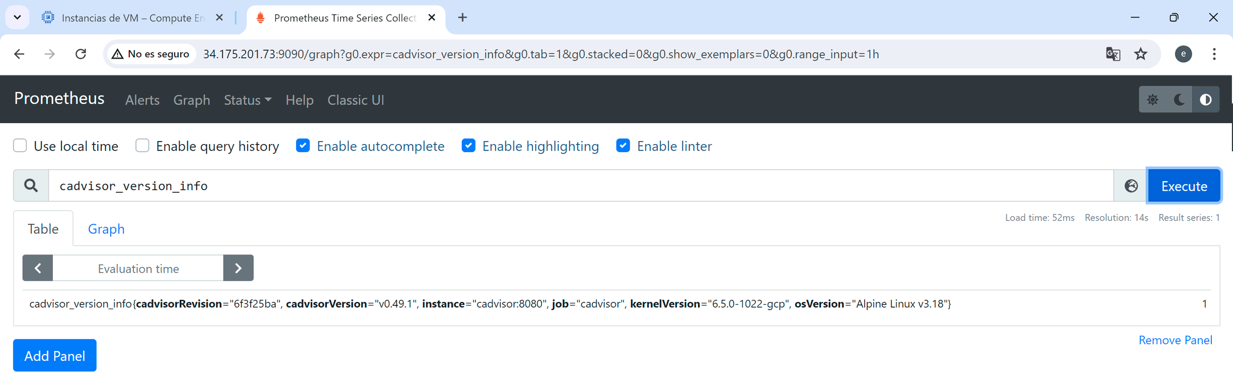

**Figura 40:** Ejemplos de consultas en Prometheus: (a) de métrica ‘**up**’ (b) versión de cadvisor activa.

Para obtener las gráficas en tiempo real, la herramienta nos proporciona un generador de paneles y podemos ver el comportamiento de nuestra red en tiempo real. En la figura 41 podemos observar un ejemplo de panel (en inglés Dashboard) obtenido con **Grafana**:

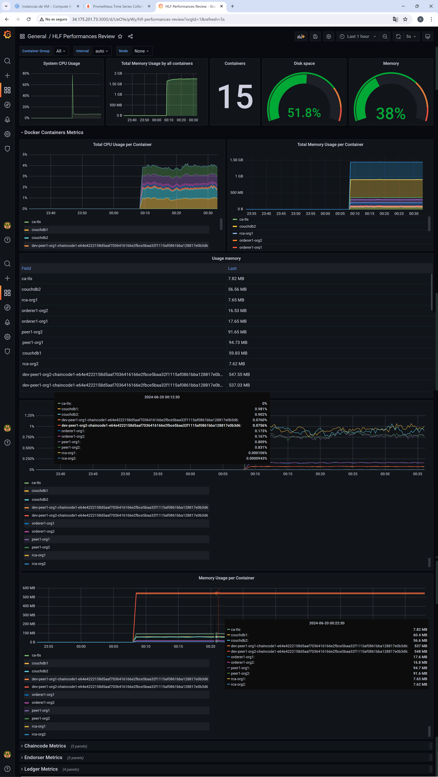

**Figura 41:** Ejemplos de paneles en tiempo real con la herramienta Grafana.

# CONCLUSIONES FINALES